МИНИСТЕРСТВО НАУКИ И ВЫСШЕГО ОБРАЗОВАНИЯ РОССИЙСКОЙ ФЕДЕРАЦИИ

Федеральное государственное автономное образовательное учреждение высшего образования

«САНКТ-ПЕТЕРБУРГСКИЙ ГОСУДАРСТВЕННЫЙ УНИВЕРСИТЕТ АЭРОКОСМИЧЕСКОГО ПРИБОРОСТРОЕНИЯ»

КАФЕДРА КОМПЬЮТЕРНЫХ ТЕХНОЛОГИЙ

И ПРОГРАММНОЙ ИНЖЕНЕРИИ (КАФЕДРА 43)

КУРСОВОЙ ПРОЕКТ

ЗАЩИЩЕН С ОЦЕНКОЙ

РУКОВОДИТЕЛЬ:

|  |  |  |  |  |
| --- | --- | --- | --- | --- |
| Доцент, к.т.н. | / | / | / | А.А. Попов |
| (должность, учёная степень, звание) | (подпись) | (дата защиты) |  | (инициалы, фамилия) |

|  |
| --- |
| ПОЯСНИТЕЛЬНАЯ ЗАПИСКА К КУРСОВОМУ ПРОЕКТУ |
| ТРАНСЛЯТОР АНГЛИЙСКОГО АЛФАВИТА В КОД МОРЗЕ |
| по курсу: ПРОГРАММИРОВАНИЕ ВСТРОЕННЫХ ПРИЛОЖЕНИЙ |

|  |  |
| --- | --- |
| РАБОТУ ВЫПОЛНИЛИ СТУДЕНТЫ ГРУППЫ: | 4036 |
|  | (номер группы) |
| Н.С. Ячменев | |
| (инициалы, фамилии) | |

|  |  |  |
| --- | --- | --- |
|  | / | / |
| (подпись студента) | | (дата отчета) |

Санкт-Петербург 2023

## Оглавление

1. Задание на курсовую работу 3

2. Техническое задание на прибор 4

2.1 Диаграмма вариантов использования 5

2.2 Основные требования 6

3. Схемы и настройка проекта 7

4.Описание реализации 10

4.1 Описание состояний программы 10

4.2 Описание модулей программы 11

4.3 Описание алгоритмов 14

5. Тестирование 19

5.1. Ввод данных 19

5.2 Процесс конвертации в код Морзе 22

5.3 Итог тестирования 24

6. Экономическая оценка 25

7. Заключение 25

8. Список используемой литературы 26

Приложение 27

## 1. Задание на курсовую работу

Транслятор английского алфавита в код Морзе.

Используя Keypad 4x4 реализовать ввод букв английского алфавита, знаков препинания и цифр и вывести их на экран LCD 320x240 в строку. В момент нажатия кнопки старт начинать передачу кодом Морзе на светодиод и динамик. Ввод следующего пакета цифр возможен во время передачи. Скорость передачи выбирается из ряда 60/120/180/240 знаков в минуту. Какие кнопки использовать, и какими функциями наделить решить самостоятельно.

## 2. Техническое задание на прибор

В рамках разрабатываемой программы «Транслятор английского алфавита в код Морзе» выделяются следующие исполнители (actors):

* пользователь;
* микроконтроллер (как управляющее устройство).

Основные функции транслятора:

* в режиме бездействия, когда пользователь не взаимодействует с программой, на LCD дисплее демонстрируется интерфейс со всеми основными функциями программы;
* ввод пользователем следующих команд:
* переместить каретку выбора символа влево
* переместить каретку выбора символа вправо
* переместить каретку выбора символа вниз
* переместить каретку выбора символа вверх
* добавить выбранный символ в буфер сообщения
* удалить выбранный символ из буфера сообщения
* начать (перезапустить) трансляцию текущего сообщения в виде кода Морзе
* увеличить скорость передачи
* уменьшить скорость передачи

Для получения команд от пользователя используются следующие кнопки кнопочной панели Keypad 4x4:

|  |  |  |  |
| --- | --- | --- | --- |
| 1 | 2 | 3 | 4 |
| 5 | 6 | 7 |  |
| 8 | 9 |  |  |
|  |  |  |  |

Таблица 1 – Используемые кнопки кнопочной панели.

Данные кнопки используются для следующих функций:

* кнопка 1 – удалить выбранный символ из буфера сообщения
* кнопка 2 – переместить каретку выбора символа вверх
* кнопка 3 – добавить выбранный символ в буфер сообщения
* кнопка 4 – начать трансляцию текущего сообщения
* кнопка 5 – переместить каретку выбора символа влево
* кнопка 6 – переместить каретку выбора символа вниз
* кнопка 7 – переместить каретку выбора символа вправо
* кнопка 8 – увеличить скорость передачи
* кнопка 9 – уменьшить скорость передачи

Другие кнопки кнопочной панели не используются.

## 2.1 Диаграмма вариантов использования

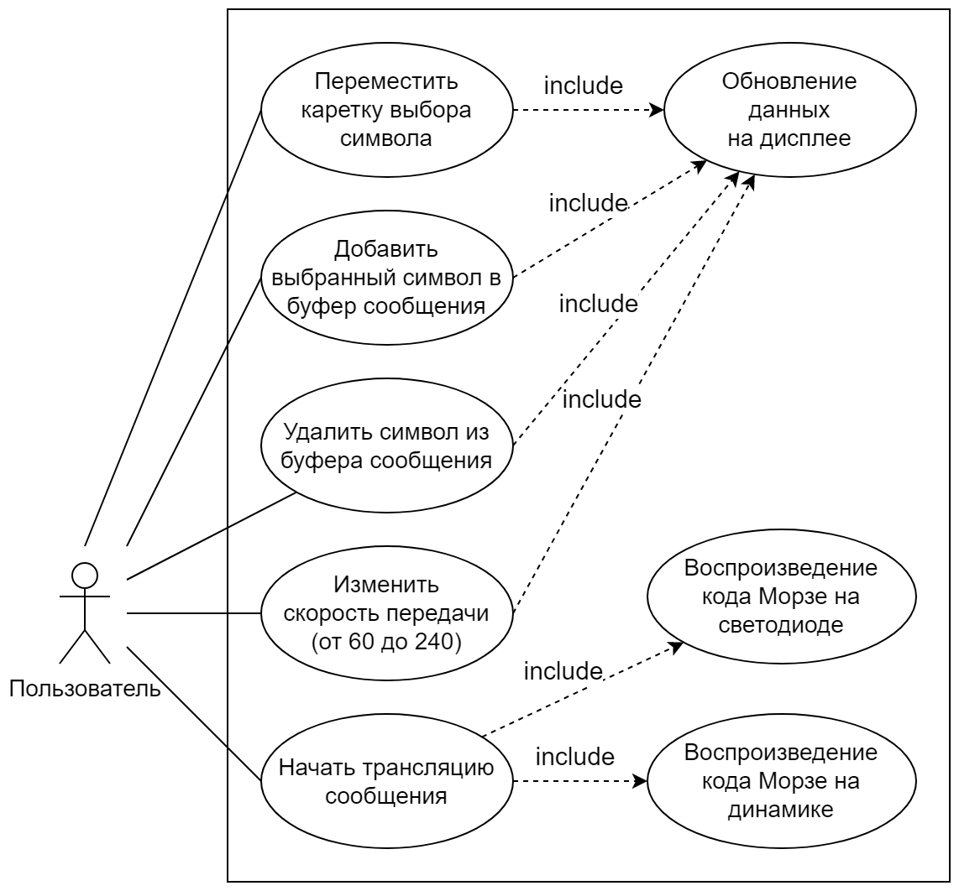

Рисунок 1 – Диаграмма вариантов использования.

## 2.2 Основные требования

Ввод: осуществляется с помощью клавиатуры Keypad 4x4.

Вывод:

* интерфейс программы выводится на экран LCD 320x240;
* код Морзе выводиться при помощи модуля тестирования аналоговых сигналов (динамик) и светодиодов платы STM32F3-Discovery.

Функции:

* выбор символа
* добавление выбранного символа в буфер сообщения
* удаления символа из буфера сообщения
* проигрывание кода Морзе введенной последовательности символов при помощи динамика
* проигрывание кода Морзе введенной последовательности символов при помощи светодиодов
* изменение скорости воспроизведения кода Морзе

Питание: от интерфейса USB или от внешнего источника 3В или 5В.

Размеры и вес: сопоставимы с размером и весом книги.

## 3. Схемы и настройка проекта

При разработке транслятора задействованы следующие модули/платы:

1) Кнопочная панель HC-35 (или подобная 4х4 матрица кнопок), схема в части клавишной панели 4х4:

|  |  |
| --- | --- |
|  |  |

Рисунок 2 – Схема части клавишной панели.

Кнопочная панель подключается к разъёму 8I/Os согласно таблице 1:

|  |  |  |  |  |  |  |  |  |
| --- | --- | --- | --- | --- | --- | --- | --- | --- |
| Выводы со стороны Open32F3-D разъёма 8I/Os | PC 7 | PC 6 | PC 5 | PC4 | PC 3 | PC 2 | PC1 | PC0 |
| Выводы со стороны кнопочной панели, разъёма KEY A (P1) | L4 | L3 | L2 | L1 | R4 | R3 | R2 | R1 |

Таблица 2 – Контакты подключение кнопочной панели.

Кнопочная панель используется как средство изменения сигнала на заданных линиях, что и приводит к выставлению запроса прерывания. Для снижения влияния явления дребезга и взаимных помех при нажатии кнопок, используем высокий уровень на линиях настроенных как входы, путем подтягивания их к питанию через встроенный в ПВВ pull up резистор. А выходы настроим в режим с открытым стоком и установим на них нули.

2) LCD дисплей:

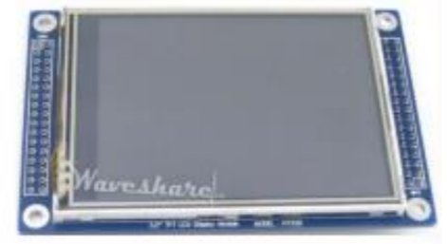

Рисунок 3 – LCD дисплей.

Управление ЖК-панелью разрешением 320x240 точек осуществляет встроенный однокристальный контроллер/драйвер – ILI9325. Он состоит из 320 каналов драйверов строк и 720 каналов драйверов столбцов, что при глубине каждого канала цвета (RGB) 6 бит 10 составляет 172800 байт памяти отображения графики (GRAM) 240RGBx320 точек.

Для подключения к управляющему внешнему устройству у контроллера ILI9325 имеется 4 вида системных интерфейсов. Это параллельный интерфейс стандарта Intel 8080 (Parallel Bus) с настраиваемой шириной шины данных (8, 9, 16, 18 бит), интерфейс VSYNC, последовательный интерфейс SPI и 6/16/18-разрядный RGB интерфейс.

LCD ILI9325 подключён к микроконтроллеру STM32F303VCT6 в режиме параллельного интерфейса Intel 8080 c 16-разрядной шиной данных, схема подключения показана на рисунке 4:

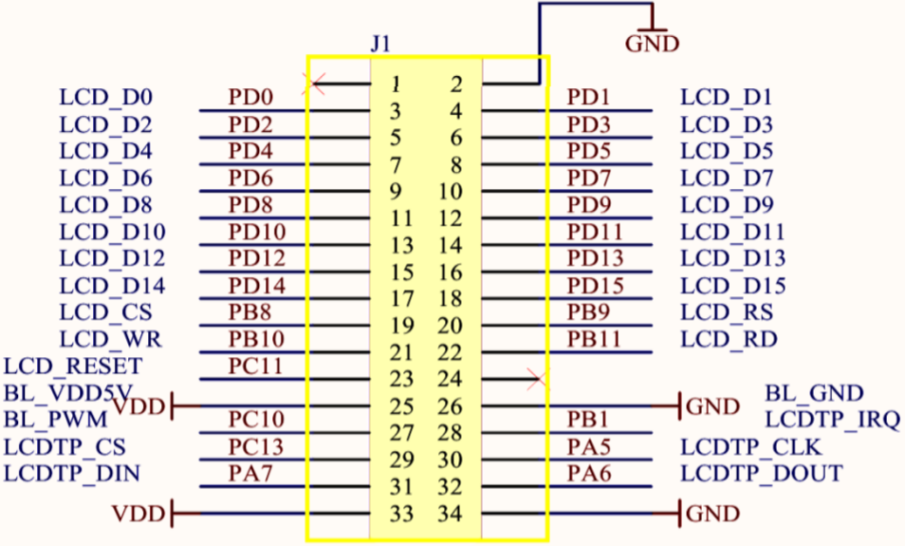

Рисунок 4 – Схема подключения LCD дисплея к плате Open32F3-D

3) Модуль тестирования аналоговых сигналов:

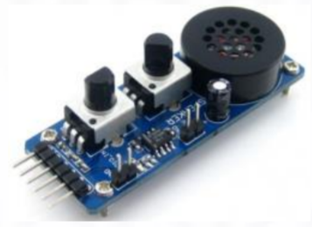

Рисунок 5 – Модуль тестирования аналоговых сигналов.

Модуль тестирования аналоговых сигналов подключается по схеме, показанной в таблице 2:

|  |  |  |  |  |  |
| --- | --- | --- | --- | --- | --- |
| Выводы со стороны Open32F3-D разъёма SPI | PA4 | PF4 | PF2 | GND | VDD |
| Выводы со стороны модуля - разъёма P1, на разъём H1 пять вольт выведены отдельным проводом | DAC | ADC2 | ADC1 | GND | VCC (3.3V) |

Таблица 3 – Контакты подключение модуля аналоговых сигналов.

## 4.Описание реализации

## 4.1 Описание состояний программы

После запуска программа начинает ожидать ввода от пользователя с помощью кнопочной панели. При появлении вода от пользователя программа реагирует на ввод в зависимости от того какая кнопка была нажата. Возможны следующие сценарии действий:

1) Переместить каретку выбора символа, при нажатии на соответствующие кнопки. При этом микроконтроллер отображает измененное положение каретки выбора символа. Далее микроконтроллер ожидает следующего ввода от пользователя.

2) Добавить выбранный символ в буфер сообщения, при нажатии на соответствующую кнопку на кнопочной панели. При этом микроконтроллер отображает измененный буфер сообщения. Далее микроконтроллер ожидает следующего ввода от пользователя.

3) Удалить выбранный символ из буфера сообщения, при нажатии на соответствующую кнопку на кнопочной панели. При этом микроконтроллер отображает измененный буфер сообщения. Далее микроконтроллер ожидает следующего ввода от пользователя.

4) Начать (перезапустить) трансляцию текущего сообщения в виде кода Морзе, при нажатии на соответствующую кнопку на кнопочной панели. При этом микроконтроллер начинает отображать процесс перевода сообщения в код Морзе и соответственно проигрывать код Морзе на динамике и светодиодах. Если в момент нажатия на кнопку микроконтроллер уже проигрывает сообщение, то воспроизведение обрывается и начинается воспроизведение нового сообщения. При этом параллельно этому процессу пользователь может продолжать работать с буфером сообщения, то есть микроконтроллер ожидает следующего ввода от пользователя.

5) Изменить скорость передачи, при нажатии на соответствующие кнопки кнопочной панели. При этом микроконтроллер отображает текущую скорость воспроизведения на экране. Далее микроконтроллер ожидает следующего ввода от пользователя.

Во время своей работы программа переходит между следующими состояниями:

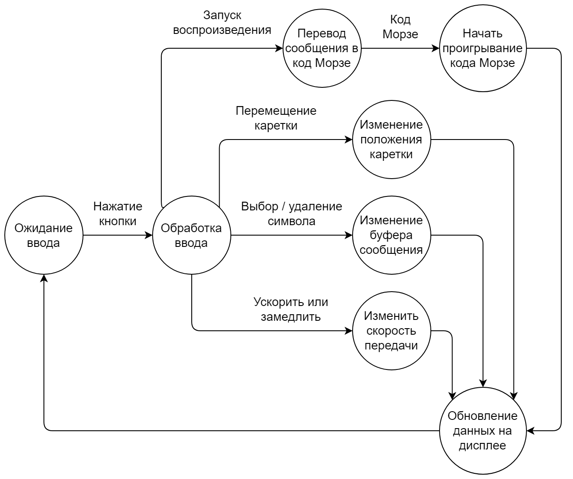

Рисунок 6 – Диаграмма состояний.

## 4.2 Описание модулей программы

Реализованная программа состоит из следующих модулей:

* main – модуль содержит главную функцию приложения запускаемую в начале работы программы. Ее функциями является инициализация начального состояния приложения и запуск главного цикла программы.
* keypad – модуль отвечает за обработку нажатия кнопок и передачу событий ввода пользователя другим модулям.
* timers – модуль отвечает за создание и работу таймеров, отвечающих за периодические события программы.
* displayctrl – модуль отвечает за обработку событий ввода пользователя и отображение текущего состояния работы программы на экране. Помимо этого модуль отвечает за перевод сообщения в код Морзе и воспроизведение его на динамике и светодиодах.
* LCD_ILI9325 – библиотека предоставляющая функционал для рисования на LCD дисплее.
* asciiLib – обертка над библиотекой LCD_ILI9325, предоставляющая упрощенный способ вывода на экран ASCII текста.

Модули программы связаны между собой следующим образом:

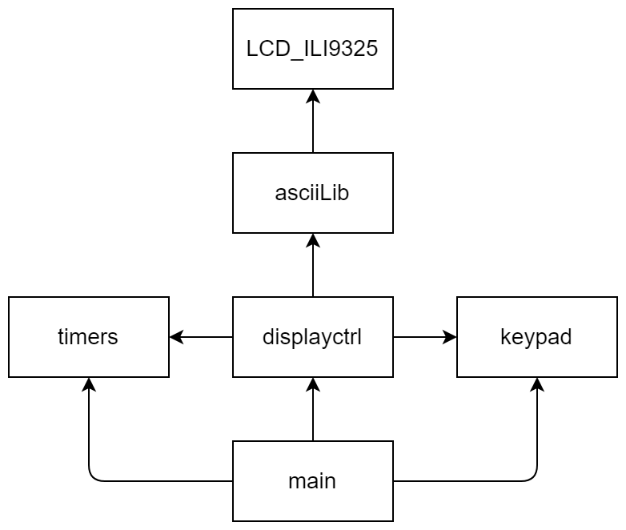

Рисунок 7 – Диаграмма взаимосвязи модулей программы.

В модулях используются следующие предоставляемые функции:

Модуль main:

* int main(void) – главная функция приложения
* void SystemClock_Config(void) – функция для конфигурации микроконтроллера

Модуль keypad:

* void InitKpd4(void) – функция инициализации модуля
* void ProcessKeyKpd4(void) – функция отвечающая за обработку нажатий кнопок
* uint16_t getKeycode(void) – функция возвращающая код нажатой копки. В случае если ни одна кнопка не была нажата, функция возвращает невалидное значение

Модуль timers:

* void InitTimers(void) – функция инициализации модуля
* void ProcessTimers(void) – данная функция отвечает за функционирование таймеров
* unsigned int GetTimer(char Timer) – функция для получения текущего значения таймера по его номеру
* void ResetTimer(char Timer) – функция сброса таймера по его номеру

Модуль displayctrl:

* void InitDisplay(void) – функция инициализации модуля
* void ProcessDisplay(void) – функция обработки полученных событий и обновления данных на дисплее

Модуль (библиотека) asciiLib:

* void GetASCIICode(unsigned char* pBuffer,unsigned char ASCII) – функция для заполнения буфера pBuffer изображением соответствующим переданному коду ASCII символа
* void LCDprintstr(char* str, int16_t y,uint16_t bkcolor, uint16_t charcolor) – функция для обрисовки переданного текста на экране в указанных координатах и указанного цвета

Модуль (библиотека) LCD_ILI9325: функции данной библиотеки напрямую не используются. Все вызовы данной библиотеки инкапсулированы в используемой библиотеке asciiLib.

## 4.3 Описание алгоритмов

Программа начинает свою работу с главной функции main. Далее приведена блок-схема данной функции:

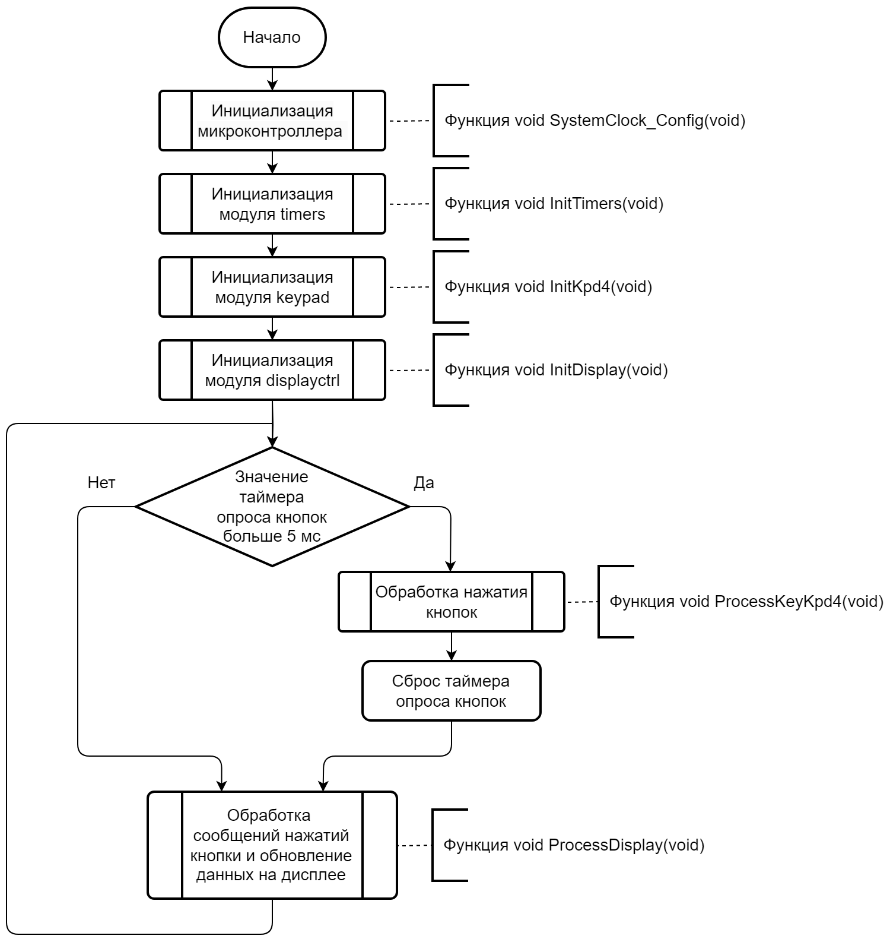

Рисунок 8 – Блок-схема главной функции main.

Основная работа программы происходит в функции модуля displayctrl void ProcessDisplay(void). Блок-схема данной функции приведена далее:

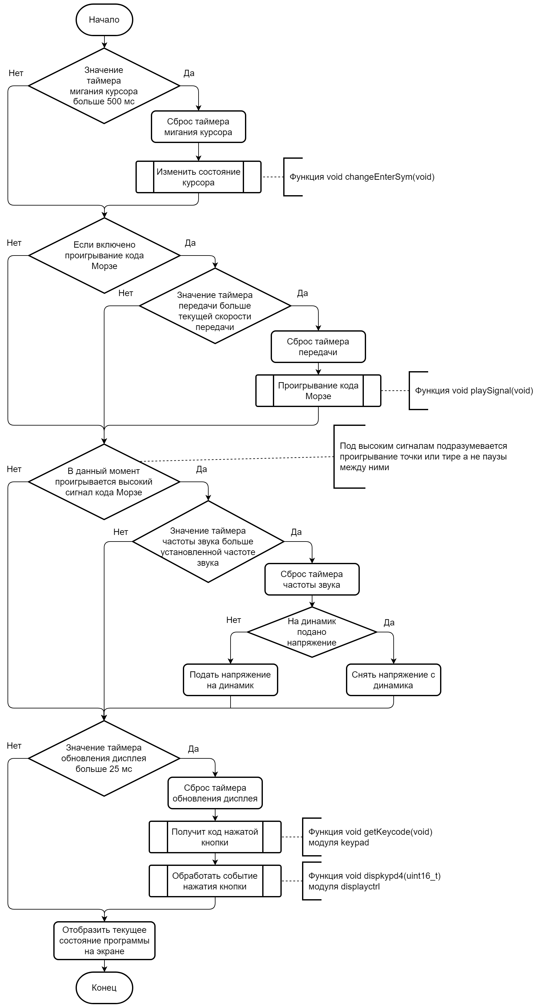

Рисунок 9 – Блок-схема функции ProcessDisplay.

В блок-схеме приведенной выше используется вызов функции проигрывания кода Морзе void playSignal(void). Далее приведена блок-схема этой функции:

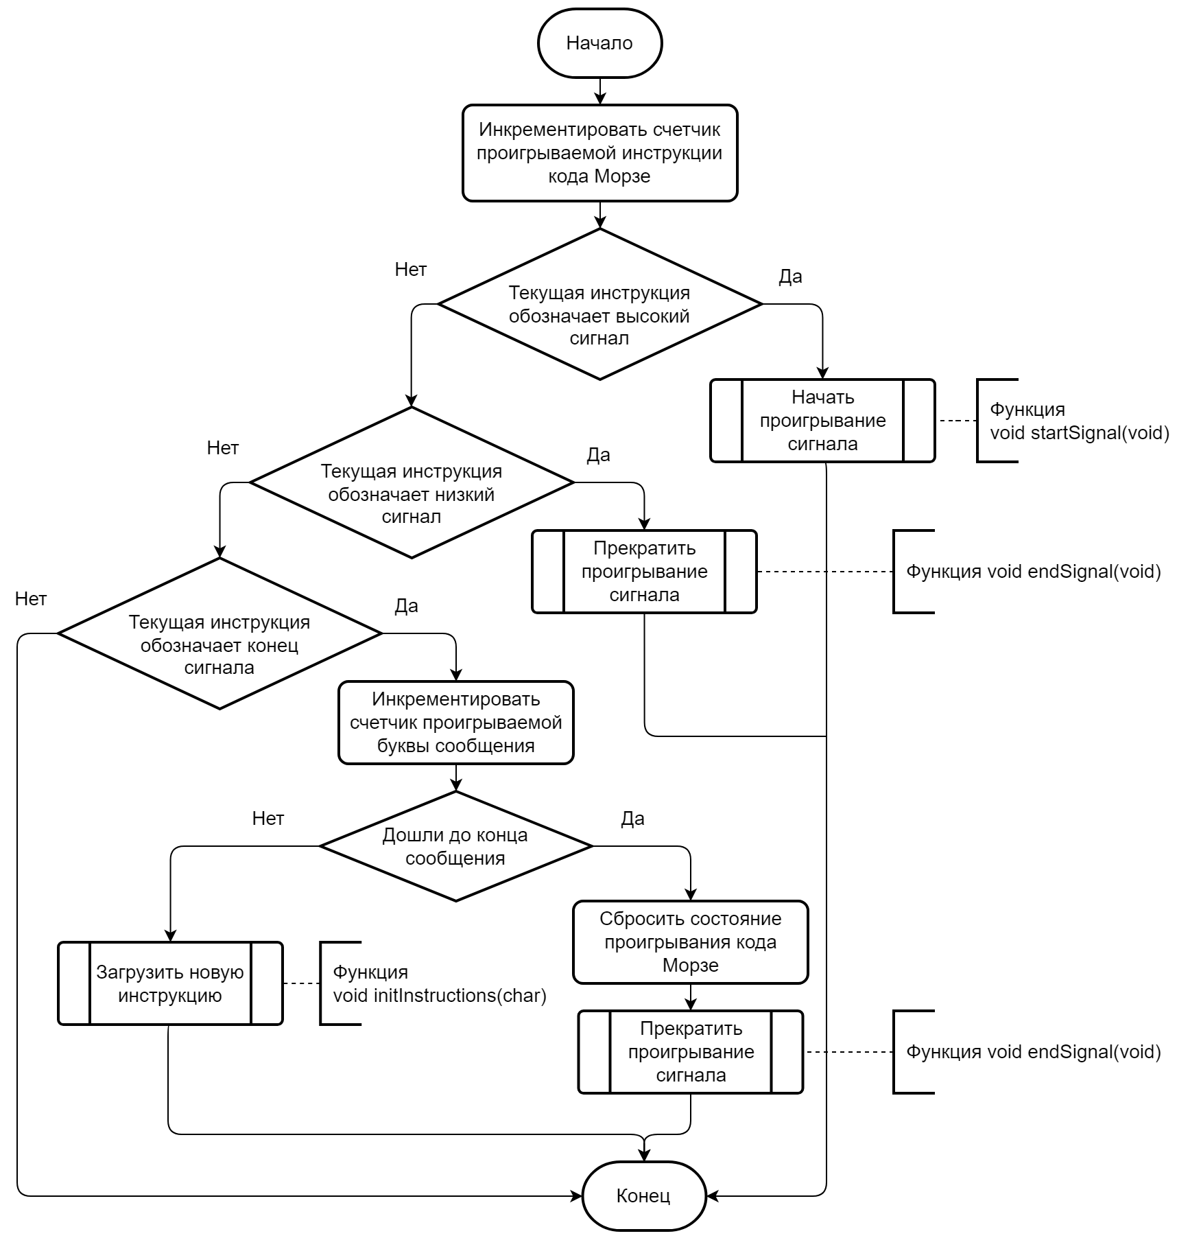

Рисунок 10 – Блок-схема функции playSignal.

Функция начала проигрывания сигнала void startSignal(void) и функция прекращения проигрывания сигнала void endSignal(void) подает и убирает напряжение со светодиодов. При этом флаг проигрывания высокого сигнала устанавливается на соответствующее значение.

Функция загрузки инструкции воспроизведения нового сигнала void initInstructions(char) заполняет буфер инструкции значениями высокого или низкого сигнала кода Морзе в зависимости от переданного символа.

Для создания инструкции используется следующая заранее подготовленная таблица:

const char morseCode[50][6] = {

{'.','-','0','0','0','0'}, //1 a

{'-','.','.','.','0','0'}, //2 b

{'-','.','-','.','0','0'}, //3 c

{'-','.','.','0','0','0'}, //4 d

{'.','0','0','0','0','0'}, //5 e

{'.','.','-','.','0','0'}, //6 f

{'-','-','.','0','0','0'}, //7 g

{'.','.','.','.','0','0'}, //8 h

{'.','.','0','0','0','0'}, //9 i

{'.','-','-','-','0','0'}, //10 j

{'-','.','-','0','0','0'}, //11 k

{'.','-','.','.','0','0'}, //12 l

{'-','-','0','0','0','0'}, //13 m

{'-','.','0','0','0','0'}, //14 n

{'-','-','-','0','0','0'}, //15 o

{'.','-','-','.','0','0'}, //16 p

{'-','-','.','-','0','0'}, //17 q

{'.','-','.','0','0','0'}, //18 r

{'.','.','.','0','0','0'}, //19 s

{'-','0','0','0','0','0'}, //20 t

{'.','.','-','0','0','0'}, //21 u

{'.','.','.','-','0','0'}, //22 v

{'.','-','-','0','0','0'}, //23 w

{'-','.','.','-','0','0'}, //24 x

{'-','.','-','-','0','0'}, //25 y

{'-','-','.','.','0','0'}, //26 z

{'0','0','0','0','0','0'}, //27 space

{'.','-','.','-','.','-'}, //28 .

{'-','-','.','.','-','-'}, //29 ,

{'-','-','-','.','.','.'}, //30 :

{'.','.','-','-','.','.'}, //31 ?

{'.','-','-','-','-','.'}, //32 '

{'-','.','.','.','.','-'}, //33 -

{'-','.','.','-','.','0'}, //34 /

{'-','.','-','-','.','0'}, //35 (

{'-','.','-','-','.','-'}, //36 )

{'.','-','.','.','-','.'}, //37 "

{'-','.','.','.','-','0'}, //38 =

{'.','-','.','-','.','0'}, //39 +

{'.','-','-','.','-','.'}, //40 @

{'.','-','-','-','-','0'}, //41 1

{'.','.','-','-','-','0'}, //42 2

{'.','.','.','-','-','0'}, //43 3

{'.','.','.','.','-','0'}, //44 4

{'.','.','.','.','.','0'}, //45 5

{'-','.','.','.','.','0'}, //46 6

{'-','-','.','.','.','0'}, //47 7

{'-','-','-','.','.','0'}, //48 8

{'-','-','-','-','.','0'}, //49 9

{'-','-','-','-','-','0'}, //50 0

};

При составлении инструкции используются следующие правила:

* Длительность точки – 1 у.е.
* Длительность тире – 3 у.е.
* Пауза между сигналами, образующими одну букву – 1 у.е.
* Пауза между двумя буквами – 3 у.е.
* Пауза между двумя словами – 7 у.е.
* Значение у.е. зависит от скорости передачи.

Так инструкция для слова «au» с кодами Морзе «a»: (точка, тире) и «u»: (точка, точка, тире) будет следующей:

* одна единица (1) – обозначающая точку буквы «a»
* один ноль (0) – обозначающий паузу между сигналами, образующими одну букву
* три единицы (111) – обозначающие тире буквы «a»
* три ноля (000) – обозначающие паузу между двумя буквами
* одна единица (1) – обозначающая точку буквы «u»
* один ноль (0) – обозначающий паузу между сигналами, образующими одну букву
* одна единица (1) – обозначающая точку буквы «u»
* один ноль (0) – обозначающий паузу между сигналами, образующими одну букву
* три единицы (111) – обозначающие тире буквы «u»
* знак конца инструкции (\0) – обозначающий конец инструкции

Таким образом, для слова «au» получается следующая инструкция: «101110001010111\0».

## 5. Тестирование

Тесты для контроля соответствия прибора техническому заданию:

## 5.1. Ввод данных

Проверим возможность выбора символа. Для этого нажимаем на кнопки, отвечающие за перемещение каретки выбора символа. Также проверим возможность добавления символа в буфер сообщения при нажатии соответствующей кнопки. Каретка перемещается, символы добавляются в буфер сообщения:

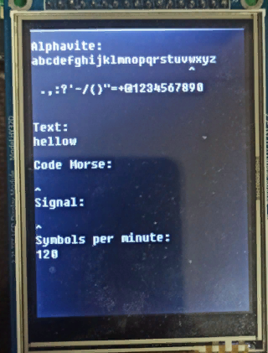

Рисунок 11 – Выбор символа.

Проверим возможность удаления символа при нажатии на соответствующую кнопку. Кнопка удаляется:

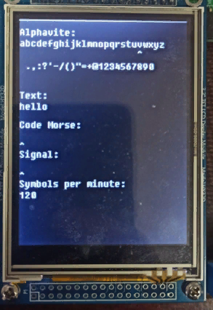

Рисунок 12 – Удаление символа.

Проверим правильность работы программы при попытке выйти кареткой выбора символа за пределы возможных символов. Для этого перемещаем каретку до упора. Каретка останавливается на последнем символе:

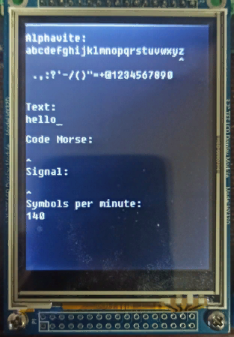

Рисунок 13 – Обработка выхода за границы алфавита.

Проверим случай переполнения буфера сообщения. Для этого будем заполнять буфер до предела. При достижении придела буфер сообщения перестал расти, а событие добавления новой буквы стало игнорироваться:

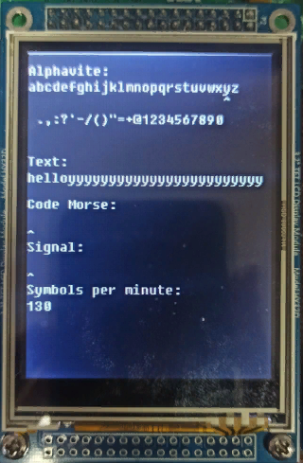

Рисунок 14 – Обработка выхода за границы поля сообщения.

## 5.2 Процесс конвертации в код Морзе

Проверим правильность работы перевода сообщения в код Морзе. Для этого запустим передачу кода Морзе, нажав на соответствующую кнопку. Как видим, начался процесс передачи кода Морзе на светодиод и динамик. При этом на экране начало отображаться текущее состояние перевода сообщения в код Морзе:

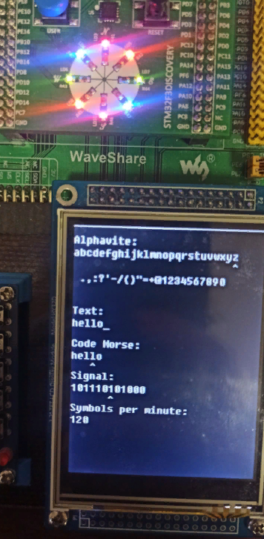

Рисунок 15 – Процесс работы.

Проверим возможность увеличения скорости трансляции при нажатии на соответствующую копку. После нажатия на экране отобразилось новое значение, а скорость воспроизведения увеличилась:



Рисунок 16 – Увеличение скорости передачи.

Аналогичным способом проверим уменьшения скорости передачи сообщения:

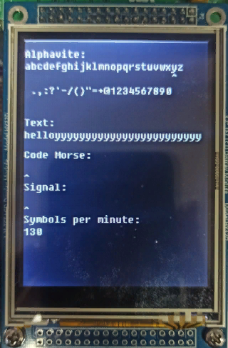

Рисунок 17 – Уменьшение скорости передачи.

Проверим возможность ввода нового сообщения во время проигрывания старого сообщения в виде кода Морзе. Для этого начнем воспроизведение и попробуем изменить сообщение. Как видим, есть возможность вводить новое сообщение в момент проигрывания старого:

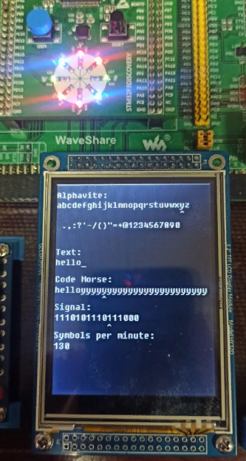

Рисунок 18 – Ввод нового сообщения во время проигрывания кода Морзе.

## 5.3 Итог тестирования

В ходе тестирования программы не было выявлено критических ошибок, влияющих на корректную работу приложения.

Однако, при более комплексном как позитивном, так и негативном тестировании, есть вероятность обнаружить незначительную ошибку / недочет, который в определенной ситуации может вызвать неверный результат или поведения от программы.

## 6. Экономическая оценка

|  |  |
| --- | --- |
| Компонент | Примерная цена |
| Отладочная плата STM32F3 Discovery | 2550 руб. |
| LCD экран ILI9325 | 200 руб. |
| Кнопочная панель 4x4 | 50 руб. |
| Итого: | 2800 руб. |

При массовом производстве, цена на компоненты будет ниже из-за оптовых покупок, что является одним из путей снижения цены.

## 7. Заключение

В результате выполнения данного проекта было осуществлено проектирование приложения на базе микроконтроллера STM32F303VCT6. Были получены основные навыки в области архитектуры и программного обеспечения встроенных систем, а также знания о структуре, функциях и основах программирования микроконтроллеров, позволяющих решать вопросы анализа функционирования программного обеспечения встраиваемых систем.

## 8. Список используемой литературы

1. Лабораторный практикум по изучению ARM микроконтроллеров серии STM32: учебное пособие / А.А. Ключарев, К.А. Кочин; С.-Петербургский государственный ун-т. Аэрокосмического приборостроения - СПб. : Изд-во СПбГУАП, 2022.
2. The Definitive Guide to ARM Cortex-M3 and Cortex-M4 Processors. Third Edition. Joseph Yiu. ARM Ltd., Cambridge, UK. [электронный ресурс] // URL: <https://www.pdfdrive.com/the-definitive-guide-to-arm-cortex-m3-andcortex-m4processors-e187111520.html>
3. Джозеф Ю. Ядро Cortex-M3 компании ARM. Полное руководство. 2012. ISBN: 978-5-94120-243-0. [электронный ресурс] // URL: <https://bok.xyz/book/2373589/b5c3ad>
4. RM0008. Reference manual STM32F101xx, STM32F102xx, STM32F103xx, STM32F105xx and STM32F107xx advanced Arm®-based 32-bit MCUs [электронный ресурс] // URL: [https://www.st.com/resource/en/reference_manual/cd00171190- stm32f101xxstm32f102xx-stm32f103xx-stm32f105xx-and-stm32f107xxadvanced-armbased32bit-mcus-stmicroelectronics.pdf](https://www.st.com/resource/en/reference_manual/cd00171190-%20stm32f101xxstm32f102xx-stm32f103xx-stm32f105xx-and-stm32f107xxadvanced-armbased32bit-mcus-stmicroelectronics.pdf)
5. Datasheet STM32F103x8 STM32F103xB Medium-density performance line ARM®- based 32-bit MCU with 64 or 128 KB Flash, USB, CAN, 7 timers, 2 ADCs, 9 com. Interfaces. [электронный ресурс] // URL: <https://www.st.com/resource/en/datasheet/stm32f103c8.pdf>
6. Мартин М. Инсайдерское руководство по STM32 [электронный ресурс] // URL: <https://istarik.ru/file/STM32.pdf>
7. LVGL Documentation v7.11.0. [электронный ресурс] // URL: https://docs.lvgl.io/7.11/

## Приложение

Исходный код программы:

Файл main.c:

#include "main.h"

#include "timers.h"

#include "keypad.h"

#include "displayctrl.h"

void SystemClock_Config(void);

int main(void)

{

SystemClock_Config();

//InitMessages(); //инициализация механизма обработки сообщений

InitTimers(); //инициализация таймеров

InitKpd4(); //инициализация автомата Kpd4

InitDisplay(); //инициализация автомата Kpd4

LL_SYSTICK_EnableIT();

while (1)

{

if(GetTimer(KPD4_TIMER)>=5) //каждые 5 мс

{

ProcessKeyKpd4(); //итерация автомата Kpd4

ResetTimer(KPD4_TIMER);

}

ProcessDisplay();

}

}

void SystemClock_Config(void)

{ // PLL (HSE) = SYSCLK = HCLK(Hz) = 72000000

LL_FLASH_SetLatency(LL_FLASH_LATENCY_2); /* Set FLASH latency */

LL_RCC_HSE_Enable(); /* Enable HSE and wait for activation*/

while(LL_RCC_HSE_IsReady() != 1) {}

LL_RCC_PLL_ConfigDomain_SYS(LL_RCC_PLLSOURCE_HSE_DIV_1, LL_RCC_PLL_MUL_9);

LL_RCC_PLL_Enable();/* Main PLL configuration and activation */

while(LL_RCC_PLL_IsReady() != 1) {}

LL_RCC_SetAHBPrescaler(LL_RCC_SYSCLK_DIV_1); //AHB Prescaler=1

LL_RCC_SetSysClkSource(LL_RCC_SYS_CLKSOURCE_PLL);

while(LL_RCC_GetSysClkSource() != LL_RCC_SYS_CLKSOURCE_STATUS_PLL){}

LL_RCC_SetAPB1Prescaler(LL_RCC_APB1_DIV_2); //APB1 Prescaler=2

LL_RCC_SetAPB2Prescaler(LL_RCC_APB2_DIV_1); //APB2 Prescaler=1

LL_Init1msTick(72000000);

LL_SetSystemCoreClock(72000000);

}

Файл keypad.h:

/*keypad.h*/

#include "stdint.h"

#ifndef KEYPAD_H

#define KEYPAD_H

void InitKpd4(void);

void ProcessKeyKpd4(void);

uint16_t getKeycode();

#endif

Файл keypad.c:

/*keypad.c*/

#include "timers.h"

#include "keypad.h"

#include <stdio.h>

#include "main.h"

#define DEBOUNCE 10 // задержка на дребезг 10 мс

#define FIRST_DELAY 500 // задержка первого удержания кнопки 500 мс

#define AUTO_REPEAT 300 // задержка повторного удержания 300 мс

/*состояния автомата*/

#define FSMST_IDLE 0 // ожидает нажатия на кнопку

#define FSMST_DEBOUNCE 1 // ожидание завершения дребезга при замыкании контактов

#define FSMST_KEYDOWN 2 // фиксируется нажатие и формируется сообщение MSG_KEY_PRESSED

// если кнопка не нажата, возврат в состояние FSMST_IDLE

#define FSMST_KEYDOWNHOLD 3 // формируется сообщение MSG_KEY_PRESSED при удержании кнопки в течении времени FIRST_DELAY

// если кнопка отпущена, возврат в состояние FSMST_IDLE

#define FSMST_HOLDAUTO 4 // формируется сообщение MSG_KEY_PRESSED при удержании кнопки в течении времени AUTO_REPEAT

// если кнопка отпущена, возврат в состояние FSMST_IDLE*/

uint16_t scankeypad(void);

static char fsmstate; // переменная состояния автомата

static uint16_t keycode; // переменная состояния кнопок

static uint16_t keycodeOut = 0;

uint16_t getKeycode() {

uint16_t temp = keycodeOut;

keycodeOut = 0;

return temp;

}

void ProcessKeyKpd4(void)

{

uint16_t key_code_tmp=0;

key_code_tmp = scankeypad();

switch (fsmstate)

{

case FSMST_IDLE: //ни одна кнопка не нажата

if (key_code_tmp > 0)

{

keycode = key_code_tmp;

ResetTimer(KEYB_TIMER);

fsmstate = FSMST_DEBOUNCE;

}

break;

case FSMST_DEBOUNCE: //кнопка нажата ждём окончания переходного процесса

if (GetTimer(KEYB_TIMER) > DEBOUNCE)

fsmstate = FSMST_KEYDOWN;

break;

case FSMST_KEYDOWN: //если кнопка нажата, посылаем сообщение

if ( key_code_tmp == keycode )

{

ResetTimer(KEYB_TIMER);

//SendMessage(MSG_KEY_PRESSED, (void*)&keycode);

//SendMessage(MSG_DISPUPDTKEY, (void*)&keycode);

keycodeOut = keycode;

fsmstate = FSMST_KEYDOWNHOLD;

}

else

fsmstate = FSMST_IDLE;

break;

case FSMST_KEYDOWNHOLD: //если кнопка удерживается, посылаем сообщение

if ( key_code_tmp == keycode )

{

if (GetTimer(KEYB_TIMER) >= FIRST_DELAY)

{

ResetTimer(KEYB_TIMER);

//SendMessage(MSG_KEY_PRESSED, (void*)&keycode);

//SendMessage(MSG_DISPUPDTKEY, (void*)&keycode);

keycodeOut = keycode;

fsmstate = FSMST_HOLDAUTO;

}

}

else

fsmstate = FSMST_IDLE;

break;

case FSMST_HOLDAUTO: //если кнопка удерживается, посылаем сообщение чаще

if (key_code_tmp == keycode)

{

if (GetTimer(KEYB_TIMER) >= AUTO_REPEAT)

{

ResetTimer(KEYB_TIMER);

//SendMessage(MSG_KEY_PRESSED, (void*)&keycode);

//SendMessage(MSG_DISPUPDTKEY, (void*)&keycode);

keycodeOut = keycode;

}

}

else

fsmstate = FSMST_IDLE;

break;

}

}

uint16_t scankeypad(void)

{

uint16_t key_code=0;

uint8_t tmpbuf=0;

int i;

for(i=0; i<4; i++)

{

LL_GPIO_ResetOutputPin(GPIOC,1<<(4+i));

__NOP(); __NOP(); __NOP(); __NOP();

tmpbuf= (uint8_t)LL_GPIO_ReadInputPort(GPIOC);

tmpbuf= ~tmpbuf & 0x0F;

key_code |=tmpbuf<<(4*i);

LL_GPIO_SetOutputPin(GPIOC,1<<(4+i));

}

return key_code;

}

void InitKpd4(void)

{

fsmstate=FSMST_IDLE;

LL_AHB1_GRP1_EnableClock(LL_AHB1_GRP1_PERIPH_GPIOC);//GPIOC

//PC0,PC1,PC2,PC3 In

LL_GPIO_InitTypeDef gpio_initstruct;

gpio_initstruct.Pin = LL_GPIO_PIN_0|LL_GPIO_PIN_1|LL_GPIO_PIN_2|LL_GPIO_PIN_3;

gpio_initstruct.Mode = LL_GPIO_MODE_INPUT;

gpio_initstruct.Pull = LL_GPIO_PULL_UP;

if (LL_GPIO_Init(GPIOC, &gpio_initstruct) != SUCCESS)

while (1){} /* Initialization Error */

//PC4,PC5,PC6,PC7 Out

gpio_initstruct.Pin = LL_GPIO_PIN_4|LL_GPIO_PIN_5|LL_GPIO_PIN_6|LL_GPIO_PIN_7;

gpio_initstruct.Mode = LL_GPIO_MODE_OUTPUT;

gpio_initstruct.OutputType = LL_GPIO_OUTPUT_PUSHPULL;

gpio_initstruct.Pull = LL_GPIO_PULL_UP;

if (LL_GPIO_Init(GPIOC, &gpio_initstruct) != SUCCESS)

while (1){} /* Initialization Error */

LL_GPIO_SetOutputPin (GPIOC, LL_GPIO_PIN_4|LL_GPIO_PIN_5|LL_GPIO_PIN_6|LL_GPIO_PIN_7);

}

Файл timers.h:

/*timers.h*/

#ifndef TIMERS_h

#define TIMERS_h

#define MAX_TIMERS 6 //максимальное количество таймеров

//в этом разделе объявляются константы, служащие идентификаторами таймеров.

/* таймеры keypad */

#define KEYB_TIMER 0 // таймер удержания кнопок

#define KPD4_TIMER 1 // период опроса состояния кнопок

/* таймер дисплея */

#define DISPUPDT_TIMER 2 // таймер обновления экрана

#define PLAYTIMER 3

#define SOUNDTIMER 4

#define ENTERTIMER 5

//функции работы с таймерами

void ProcessTimers(void);

void InitTimers(void);

unsigned int GetTimer(char Timer);

void ResetTimer(char Timer);

#endif

Файл timers.c:

#include "timers.h"

static unsigned int v_timers[MAX_TIMERS]; //переменные «виртуальных» таймеров

void ProcessTimers(void) //обработчик прерывания таймера/счетчика

{ /*увеличиваем значение всех переменных-таймеров на 1*/

int i;

for(i = 0; i < MAX_TIMERS; i++)

v_timers[i]++;

}

void InitTimers(void)

{

int i;

for(i = 0; i < MAX_TIMERS; i++)

v_timers[i] = 0;

}

unsigned int GetTimer(char Timer)

{

return v_timers[Timer];

}

void ResetTimer(char Timer)

{

v_timers[Timer] = 0;

}

void SysTick_Handler(void)

{

ProcessTimers();

}

Файл displayctrl.h:

/* displayctrl.h */

#ifndef DISPLAYCTRL_H

#define DISPLAYCTRL_H

void InitDisplay(void);

void ProcessDisplay(void);

#endif

Файл displayctrl.c:

/* displayctrl.c */

#include "timers.h"

#include "main.h"

#include "AsciiLib.h"

#include "LCD_ILI9325.h"

#include "displayctrl.h"

#include "keypad.h"

#include <stdio.h>

#include <stdlib.h>

#include <string.h>

#include <math.h>

#define SOUND_PITCH 4

void dispkypd4(uint16_t kypd4status);

////////////////////////////////////////////////////////////////////////////////

/* reverse: переворачиваем строку s на месте */

void reverse(char s[])

{

int i, j;

char c;

for (i = 0, j = strlen(s)-1; i<j; i++, j--) {

c = s[i];

s[i] = s[j];

s[j] = c;

}

}

/* itoa: конвертируем n в символы в s */

void itoa(int n, char s[])

{

int i, sign;

if ((sign = n) < 0) /* записываем знак */

n = -n; /* делаем n положительным числом */

i = 0;

do { /* генерируем цифры в обратном порядке */

s[i++] = n % 10 + '0'; /* берем следующую цифру */

} while ((n /= 10) > 0); /* удаляем */

if (sign < 0)

s[i++] = '-';

s[i] = '\0';

reverse(s);

}

////////////////////////////////////////////////////////////////////////////////

const char morseCode[50][6] = {

{'.','-','0','0','0','0'}, //1 a

{'-','.','.','.','0','0'}, //2 b

{'-','.','-','.','0','0'}, //3 c

{'-','.','.','0','0','0'}, //4 d

{'.','0','0','0','0','0'}, //5 e

{'.','.','-','.','0','0'}, //6 f

{'-','-','.','0','0','0'}, //7 g

{'.','.','.','.','0','0'}, //8 h

{'.','.','0','0','0','0'}, //9 i

{'.','-','-','-','0','0'}, //10 j

{'-','.','-','0','0','0'}, //11 k

{'.','-','.','.','0','0'}, //12 l

{'-','-','0','0','0','0'}, //13 m

{'-','.','0','0','0','0'}, //14 n

{'-','-','-','0','0','0'}, //15 o

{'.','-','-','.','0','0'}, //16 p

{'-','-','.','-','0','0'}, //17 q

{'.','-','.','0','0','0'}, //18 r

{'.','.','.','0','0','0'}, //19 s

{'-','0','0','0','0','0'}, //20 t

{'.','.','-','0','0','0'}, //21 u

{'.','.','.','-','0','0'}, //22 v

{'.','-','-','0','0','0'}, //23 w

{'-','.','.','-','0','0'}, //24 x

{'-','.','-','-','0','0'}, //25 y

{'-','-','.','.','0','0'}, //26 z

{'0','0','0','0','0','0'}, //27 space

{'.','-','.','-','.','-'}, //28 .

{'-','-','.','.','-','-'}, //29 ,

{'-','-','-','.','.','.'}, //30 :

{'.','.','-','-','.','.'}, //31 ?

{'.','-','-','-','-','.'}, //32 '

{'-','.','.','.','.','-'}, //33 -

{'-','.','.','-','.','0'}, //34 /

{'-','.','-','-','.','0'}, //35 (

{'-','.','-','-','.','-'}, //36 )

{'.','-','.','.','-','.'}, //37 "

{'-','.','.','.','-','0'}, //38 =

{'.','-','.','-','.','0'}, //39 +

{'.','-','-','.','-','.'}, //40 @

{'.','-','-','-','-','0'}, //41 1

{'.','.','-','-','-','0'}, //42 2

{'.','.','.','-','-','0'}, //43 3

{'.','.','.','.','-','0'}, //44 4

{'.','.','.','.','.','0'}, //45 5

{'-','.','.','.','.','0'}, //46 6

{'-','-','.','.','.','0'}, //47 7

{'-','-','-','.','.','0'}, //48 8

{'-','-','-','-','.','0'}, //49 9

{'-','-','-','-','-','0'}, //50 0

};

char alphavite1[27] = "abcdefghijklmnopqrstuvwxyz";

char alphavite2[25] = " .,:?'-/()\"=+@1234567890";

int selectedX, selectedY, currentX;

int morseX, morseSize, instructionsIndex;

char isPlayedMorse;

char isHideSignal, isHideSignalSound;

char selectedStr[31];

char currentText[31];

char morseText[31];

char instructions[23];

int speed;

int speedInterval;

////////////////////////////////////////////////////////////////////////////////

int toSpeedInterval(int speed) {

float symToSec = (float)speed / 60.0f;

int si = 500.0f / symToSec;

return si;

}

void initSelectedStr(int x, int y) {

for (int i=0; i<30; ++i) {

selectedStr[i] = ' ';

}

if (y == -1 || y == selectedY) {

if (x >= 0) {

selectedStr[x] = '^';

}

}

}

void initData() {

RCC->AHBENR |= RCC_AHBENR_GPIOAEN | RCC_AHBENR_GPIOEEN | RCC_AHBENR_GPIOFEN;

GPIOE->MODER |= 0x55550000;

char roll=0x1F;

SET_BIT(RCC->AHBENR,RCC_AHBENR_GPIOFEN);

//устанавливаем работу линий PB11 на вывод

SET_BIT(GPIOA->MODER, GPIO_MODER_MODER4_0);

SET_BIT(GPIOF->MODER, GPIO_MODER_MODER2_0);

// подтягиваем PB11 к питанию Pull-up

//SET_BIT(GPIOA->PUPDR, GPIO_PUPDR_PUPDR4_0);

//SET_BIT(GPIOF->PUPDR, GPIO_PUPDR_PUPDR2_0);

selectedX = 0;

selectedY = 0;

currentX = 0;

morseX = 0;

isPlayedMorse = 0;

isHideSignal = 0;

isHideSignalSound = 0;

for (int i=0; i<30; ++i) {

selectedStr[i] = ' ';

currentText[i] = ' ';

morseText[i] = '\0';

}

selectedStr[30] = '\0';

currentText[30] = '\0';

morseText[30] = '\0';

instructions[22] = '\0';

speed = 120;

speedInterval = toSpeedInterval(speed);

}

void selectLeft() {

--selectedX;

if (selectedX < 0) selectedX = 0;

}

void selectRight() {

++selectedX;

if (selectedY == 0) {

if (selectedX > 25) selectedX = 25;

}

else {

if (selectedX > 23) selectedX = 23;

}

}

void selectUp() {

--selectedY;

if (selectedY < 0) selectedY = 0;

}

void selectDown() {

++selectedY;

if (selectedY > 1) selectedY = 1;

if (selectedX > 23) selectedX = 23;

}

void addChar() {

if (currentX == 29) return;

if (selectedY == 0) {

currentText[currentX] = alphavite1[selectedX];

}

else {

currentText[currentX] = alphavite2[selectedX];

}

++currentX;

}

void deleteChar() {

--currentX;

if (currentX < 0) {

currentX = 0;

return;

}

if (currentText[currentX+1] == '_') {

currentText[currentX+1] = ' ';

currentText[currentX] = '_';

}

else {

currentText[currentX] = ' ';

}

}

void changeEnterSym() {

if (currentText[currentX] == '_') {

currentText[currentX] = ' ';

}

else {

currentText[currentX] = '_';

}

}

void initInstructions(char sym) {

int si = -1;

for (int i=0; i<26; ++i) {

if (sym == alphavite1[i]) {

si = i;

break;

}

}

if (si == -1) {

for (int i=0; i<24; ++i) {

if (sym == alphavite2[i]) {

si = i + 26;

break;

}

}

}

for (int i=0; i<22; ++i) {

instructions[i] = '\0';

}

int ii = 0;

if (sym == ' ') {

instructions[ii] = '0';

instructions[ii+1] = '0';

instructions[ii+2] = '0';

instructions[ii+3] = '0';

}

else {

for (int i=0; i<6; ++i) {

if (morseCode[si][i] == '.') {

instructions[ii] = '1';

++ii;

instructions[ii] = '0';

++ii;

}

else if (morseCode[si][i] == '-') {

instructions[ii] = '1';

++ii;

instructions[ii] = '1';

++ii;

instructions[ii] = '1';

++ii;

instructions[ii] = '0';

++ii;

}

else if (morseCode[si][i] == '0') {

instructions[ii] = '0';

++ii;

instructions[ii] = '0';

++ii;

break;

}

if (i == 5) {

instructions[ii] = '0';

++ii;

instructions[ii] = '0';

++ii;

}

}

}

}

void playSignal();

void startSignal() {

//showRect = true; //

char roll=0xFF;

GPIOE->BSRR = roll<<8;

//isHideSignal = 1;

//isHideSignalSound = 0;

//ResetTimer(SOUNDTIMER);

isHideSignal = 1;

isHideSignalSound = 1;

GPIOA->BSRR= GPIO_ODR_4;

ResetTimer(SOUNDTIMER);

}

void endSignal() {

//showRect = false; //

char roll=0xFF;

GPIOE->BRR = (roll)<<8;

//isHideSignal = 0;

//isHideSignalSound = 0;

isHideSignal = 0;

isHideSignalSound = 0;

GPIOA->BRR = GPIO_ODR_4;

}

void startMorse() {

morseSize = currentX;

int i = 0;

for (; i<morseSize; ++i) {

morseText[i] = currentText[i];

}

for (; i<31; ++i) {

morseText[i] = '\0';

}

morseX = 0;

instructionsIndex = 0;

if (morseSize == 0) {

for (int i=0; i<22; ++i) {

instructions[i] = '\0';

}

isPlayedMorse = 0;

endSignal();

return;

}

initInstructions(morseText[morseX]);

isPlayedMorse = 1;

ResetTimer(PLAYTIMER);

instructionsIndex = -1;

playSignal();

}

void playSignal() {

++instructionsIndex;

if (instructions[instructionsIndex] == '1') {

startSignal();

}

else if (instructions[instructionsIndex] == '0') {

endSignal();

}

else if (instructions[instructionsIndex] == '\0') {

++morseX;

if (morseX >= morseSize) {

morseX = 0;

isPlayedMorse = 0;

endSignal();

instructionsIndex = 0;

for (int i=0; i<30; ++i) {

morseText[i] = '\0';

}

for (int i=0; i<22; ++i) {

instructions[i] = '\0';

}

}

else {

instructionsIndex = -1;

initInstructions(morseText[morseX]);

playSignal();

}

}

}

void speedUp() {

speed = speed + 10;

if (speed > 240) {

speed = 240;

}

speedInterval = toSpeedInterval(speed);

}

void speedDown() {

speed = speed - 10;

if (speed < 60) {

speed = 60;

}

speedInterval = toSpeedInterval(speed);

}

////////////////////////////////////////////////////////////////////////////////

void InitDisplay(void)

{

initData();

init_lcd_ili9325();

}

void ProcessDisplay(void)

{

if (GetTimer(ENTERTIMER) > 500) {

ResetTimer(ENTERTIMER);

changeEnterSym();

}

if (isPlayedMorse == 1 && GetTimer(PLAYTIMER) > speedInterval) {

ResetTimer(PLAYTIMER);

playSignal();

}

if (isHideSignal == 1) {

if (GetTimer(SOUNDTIMER) > SOUND_PITCH) { // 4

ResetTimer(SOUNDTIMER);

if (isHideSignalSound == 1) {

isHideSignalSound = 0;

GPIOA->BRR = GPIO_ODR_4;

}

else {

isHideSignalSound = 1;

GPIOA->BSRR= GPIO_ODR_4;

}

}

}

/* каждые 25 мс обновляем поля экрана: 40 кадр/сек */

if(GetTimer(DISPUPDT_TIMER)>=25)

{

ResetTimer(DISPUPDT_TIMER);

uint16_t key = getKeycode();

if (key != 0) {

dispkypd4(key);

}

int y = 10;

LCDprintstr("Alphavite:", y, LCD_COLOR_BLACK, LCD_COLOR_WHITE);

y = y + 16;

LCDprintstr(alphavite1, y, LCD_COLOR_BLACK, LCD_COLOR_WHITE);

initSelectedStr(selectedX, 0);

LCDprintstr(selectedStr, y+16, LCD_COLOR_BLACK, LCD_COLOR_WHITE);

y = y + 16 + 16;

LCDprintstr(alphavite2, y, LCD_COLOR_BLACK, LCD_COLOR_WHITE);

initSelectedStr(selectedX, 1);

LCDprintstr(selectedStr, y+16, LCD_COLOR_BLACK, LCD_COLOR_WHITE);

y = y + 16 + 16;

y = y + 10;

LCDprintstr("Text:", y, LCD_COLOR_BLACK, LCD_COLOR_WHITE);

LCDprintstr(currentText, y+16, LCD_COLOR_BLACK, LCD_COLOR_WHITE);

y = y + 16 + 16;

y = y + 10;

LCDprintstr("Code Morse:", y, LCD_COLOR_BLACK, LCD_COLOR_WHITE);

LCDprintstr(morseText, y+16, LCD_COLOR_BLACK, LCD_COLOR_WHITE);

initSelectedStr(morseX, -1);

LCDprintstr(selectedStr, y+16+16, LCD_COLOR_BLACK, LCD_COLOR_WHITE);

y = y + 16 + 16;

y = y + 10;

LCDprintstr("Signal:", y, LCD_COLOR_BLACK, LCD_COLOR_WHITE);

LCDprintstr(instructions, y+16, LCD_COLOR_BLACK, LCD_COLOR_WHITE);

initSelectedStr(instructionsIndex, -1);

LCDprintstr(selectedStr, y+16+16, LCD_COLOR_BLACK, LCD_COLOR_WHITE);

y = y + 16 + 16;

char number [5];

itoa(speed, number);

y = y + 10;

LCDprintstr("Symbols per minute:", y, LCD_COLOR_BLACK, LCD_COLOR_WHITE);

LCDprintstr(number, y+16, LCD_COLOR_BLACK, LCD_COLOR_WHITE);

}

}

void dispkypd4(uint16_t kypd4status)

{

uint32_t i;

char textbuf[17]="";

int count=0;

for(i=0;i<16;i++)

{

if( kypd4status & (1<<i))

{

if(i==4) {

selectLeft();

}

if(i==6) {

selectRight();

}

if(i==1) {

selectUp();

}

if(i==5) {

selectDown();

}

if(i==2) {

addChar();

}

if(i==0) {

deleteChar();

}

if(i==3) {

startMorse();

}

if(i==8) {

speedDown();

}

if(i==9) {

speedUp();

}

textbuf[count+0] = 'K';

textbuf[count+1] = 0x30+((i+1)/10);

textbuf[count+2] = 0x30+((i+1)%10);

textbuf[count+3] = ' ';

count += 4;

}

}

textbuf[count] = 0;

if( count > 16 )

strcpy(textbuf, "Error");

}

Файл asciiLib.h:

#ifndef __AsciiLib_H

#define __AsciiLib_H

#include <stdint.h>

//шрифты LCD

void GetASCIICode(unsigned char* pBuffer,unsigned char ASCII);

void LCDprintstr(char* str, int16_t y,uint16_t bkcolor, uint16_t charcolor);

#endif

Файл asciiLib.c:

#include "AsciiLib.h"

#include "LCD_ILI9325.h"

#include <string.h>

static unsigned char const AsciiLib[95][16] = {

{0x00,0x00,0x00,0x00,0x00,0x00,0x00,0x00,0x00,0x00,0x00,0x00,0x00,0x00,0x00,0x00},/*" ",0*/

{0x00,0x00,0x00,0x18,0x3C,0x3C,0x3C,0x18,0x18,0x00,0x18,0x18,0x00,0x00,0x00,0x00},/*"!",1*/

{0x00,0x00,0x00,0x66,0x66,0x66,0x00,0x00,0x00,0x00,0x00,0x00,0x00,0x00,0x00,0x00},/*""",2*/

{0x00,0x00,0x00,0x36,0x36,0x7F,0x36,0x36,0x36,0x7F,0x36,0x36,0x00,0x00,0x00,0x00},/*"#",3*/

{0x00,0x18,0x18,0x3C,0x66,0x60,0x30,0x18,0x0C,0x06,0x66,0x3C,0x18,0x18,0x00,0x00},/*"$",4*/

{0x00,0x00,0x70,0xD8,0xDA,0x76,0x0C,0x18,0x30,0x6E,0x5B,0x1B,0x0E,0x00,0x00,0x00},/*"%",5*/

{0x00,0x00,0x00,0x38,0x6C,0x6C,0x38,0x60,0x6F,0x66,0x66,0x3B,0x00,0x00,0x00,0x00},/*"&",6*/

{0x00,0x00,0x00,0x18,0x18,0x18,0x00,0x00,0x00,0x00,0x00,0x00,0x00,0x00,0x00,0x00},/*"'",7*/

{0x00,0x00,0x00,0x0C,0x18,0x18,0x30,0x30,0x30,0x30,0x30,0x18,0x18,0x0C,0x00,0x00},/*"(",8*/

{0x00,0x00,0x00,0x30,0x18,0x18,0x0C,0x0C,0x0C,0x0C,0x0C,0x18,0x18,0x30,0x00,0x00},/*")",9*/

{0x00,0x00,0x00,0x00,0x00,0x36,0x1C,0x7F,0x1C,0x36,0x00,0x00,0x00,0x00,0x00,0x00},/*"*",10*/

{0x00,0x00,0x00,0x00,0x00,0x18,0x18,0x7E,0x18,0x18,0x00,0x00,0x00,0x00,0x00,0x00},/*"+",11*/

{0x00,0x00,0x00,0x00,0x00,0x00,0x00,0x00,0x00,0x00,0x1C,0x1C,0x0C,0x18,0x00,0x00},/*",",12*/

{0x00,0x00,0x00,0x00,0x00,0x00,0x00,0x7E,0x00,0x00,0x00,0x00,0x00,0x00,0x00,0x00},/*"-",13*/

{0x00,0x00,0x00,0x00,0x00,0x00,0x00,0x00,0x00,0x00,0x1C,0x1C,0x00,0x00,0x00,0x00},/*".",14*/

{0x00,0x00,0x00,0x06,0x06,0x0C,0x0C,0x18,0x18,0x30,0x30,0x60,0x60,0x00,0x00,0x00},/*"/",15*/

{0x00,0x00,0x00,0x1E,0x33,0x37,0x37,0x33,0x3B,0x3B,0x33,0x1E,0x00,0x00,0x00,0x00},/*"0",16*/

{0x00,0x00,0x00,0x0C,0x1C,0x7C,0x0C,0x0C,0x0C,0x0C,0x0C,0x0C,0x00,0x00,0x00,0x00},/*"1",17*/

{0x00,0x00,0x00,0x3C,0x66,0x66,0x06,0x0C,0x18,0x30,0x60,0x7E,0x00,0x00,0x00,0x00},/*"2",18*/

{0x00,0x00,0x00,0x3C,0x66,0x66,0x06,0x1C,0x06,0x66,0x66,0x3C,0x00,0x00,0x00,0x00},/*"3",19*/

{0x00,0x00,0x00,0x30,0x30,0x36,0x36,0x36,0x66,0x7F,0x06,0x06,0x00,0x00,0x00,0x00},/*"4",20*/

{0x00,0x00,0x00,0x7E,0x60,0x60,0x60,0x7C,0x06,0x06,0x0C,0x78,0x00,0x00,0x00,0x00},/*"5",21*/

{0x00,0x00,0x00,0x1C,0x18,0x30,0x7C,0x66,0x66,0x66,0x66,0x3C,0x00,0x00,0x00,0x00},/*"6",22*/

{0x00,0x00,0x00,0x7E,0x06,0x0C,0x0C,0x18,0x18,0x30,0x30,0x30,0x00,0x00,0x00,0x00},/*"7",23*/

{0x00,0x00,0x00,0x3C,0x66,0x66,0x76,0x3C,0x6E,0x66,0x66,0x3C,0x00,0x00,0x00,0x00},/*"8",24*/

{0x00,0x00,0x00,0x3C,0x66,0x66,0x66,0x66,0x3E,0x0C,0x18,0x38,0x00,0x00,0x00,0x00},/*"9",25*/

{0x00,0x00,0x00,0x00,0x00,0x1C,0x1C,0x00,0x00,0x00,0x1C,0x1C,0x00,0x00,0x00,0x00},/*":",26*/

{0x00,0x00,0x00,0x00,0x00,0x1C,0x1C,0x00,0x00,0x00,0x1C,0x1C,0x0C,0x18,0x00,0x00},/*";",27*/

{0x00,0x00,0x00,0x06,0x0C,0x18,0x30,0x60,0x30,0x18,0x0C,0x06,0x00,0x00,0x00,0x00},/*"<",28*/

{0x00,0x00,0x00,0x00,0x00,0x00,0x7E,0x00,0x7E,0x00,0x00,0x00,0x00,0x00,0x00,0x00},/*"=",29*/

{0x00,0x00,0x00,0x60,0x30,0x18,0x0C,0x06,0x0C,0x18,0x30,0x60,0x00,0x00,0x00,0x00},/*">",30*/

{0x00,0x00,0x00,0x3C,0x66,0x66,0x0C,0x18,0x18,0x00,0x18,0x18,0x00,0x00,0x00,0x00},/*"?",31*/

{0x00,0x00,0x00,0x7E,0xC3,0xC3,0xCF,0xDB,0xDB,0xCF,0xC0,0x7F,0x00,0x00,0x00,0x00},/*"@",32*/

{0x00,0x00,0x00,0x18,0x3C,0x66,0x66,0x66,0x7E,0x66,0x66,0x66,0x00,0x00,0x00,0x00},/*"A",33*/

{0x00,0x00,0x00,0x7C,0x66,0x66,0x66,0x7C,0x66,0x66,0x66,0x7C,0x00,0x00,0x00,0x00},/*"B",34*/

{0x00,0x00,0x00,0x3C,0x66,0x66,0x60,0x60,0x60,0x66,0x66,0x3C,0x00,0x00,0x00,0x00},/*"C",35*/

{0x00,0x00,0x00,0x78,0x6C,0x66,0x66,0x66,0x66,0x66,0x6C,0x78,0x00,0x00,0x00,0x00},/*"D",36*/

{0x00,0x00,0x00,0x7E,0x60,0x60,0x60,0x7C,0x60,0x60,0x60,0x7E,0x00,0x00,0x00,0x00},/*"E",37*/

{0x00,0x00,0x00,0x7E,0x60,0x60,0x60,0x7C,0x60,0x60,0x60,0x60,0x00,0x00,0x00,0x00},/*"F",38*/

{0x00,0x00,0x00,0x3C,0x66,0x66,0x60,0x60,0x6E,0x66,0x66,0x3E,0x00,0x00,0x00,0x00},/*"G",39*/

{0x00,0x00,0x00,0x66,0x66,0x66,0x66,0x7E,0x66,0x66,0x66,0x66,0x00,0x00,0x00,0x00},/*"H",40*/

{0x00,0x00,0x00,0x3C,0x18,0x18,0x18,0x18,0x18,0x18,0x18,0x3C,0x00,0x00,0x00,0x00},/*"I",41*/

{0x00,0x00,0x00,0x06,0x06,0x06,0x06,0x06,0x06,0x66,0x66,0x3C,0x00,0x00,0x00,0x00},/*"J",42*/

{0x00,0x00,0x00,0x66,0x66,0x6C,0x6C,0x78,0x6C,0x6C,0x66,0x66,0x00,0x00,0x00,0x00},/*"K",43*/

{0x00,0x00,0x00,0x60,0x60,0x60,0x60,0x60,0x60,0x60,0x60,0x7E,0x00,0x00,0x00,0x00},/*"L",44*/

{0x00,0x00,0x00,0x63,0x63,0x77,0x6B,0x6B,0x6B,0x63,0x63,0x63,0x00,0x00,0x00,0x00},/*"M",45*/

{0x00,0x00,0x00,0x63,0x63,0x73,0x7B,0x6F,0x67,0x63,0x63,0x63,0x00,0x00,0x00,0x00},/*"N",46*/

{0x00,0x00,0x00,0x3C,0x66,0x66,0x66,0x66,0x66,0x66,0x66,0x3C,0x00,0x00,0x00,0x00},/*"O",47*/

{0x00,0x00,0x00,0x7C,0x66,0x66,0x66,0x7C,0x60,0x60,0x60,0x60,0x00,0x00,0x00,0x00},/*"P",48*/

{0x00,0x00,0x00,0x3C,0x66,0x66,0x66,0x66,0x66,0x66,0x66,0x3C,0x0C,0x06,0x00,0x00},/*"Q",49*/

{0x00,0x00,0x00,0x7C,0x66,0x66,0x66,0x7C,0x6C,0x66,0x66,0x66,0x00,0x00,0x00,0x00},/*"R",50*/

{0x00,0x00,0x00,0x3C,0x66,0x60,0x30,0x18,0x0C,0x06,0x66,0x3C,0x00,0x00,0x00,0x00},/*"S",51*/

{0x00,0x00,0x00,0x7E,0x18,0x18,0x18,0x18,0x18,0x18,0x18,0x18,0x00,0x00,0x00,0x00},/*"T",52*/

{0x00,0x00,0x00,0x66,0x66,0x66,0x66,0x66,0x66,0x66,0x66,0x3C,0x00,0x00,0x00,0x00},/*"U",53*/

{0x00,0x00,0x00,0x66,0x66,0x66,0x66,0x66,0x66,0x66,0x3C,0x18,0x00,0x00,0x00,0x00},/*"V",54*/

{0x00,0x00,0x00,0x63,0x63,0x63,0x6B,0x6B,0x6B,0x36,0x36,0x36,0x00,0x00,0x00,0x00},/*"W",55*/

{0x00,0x00,0x00,0x66,0x66,0x34,0x18,0x18,0x2C,0x66,0x66,0x66,0x00,0x00,0x00,0x00},/*"X",56*/

{0x00,0x00,0x00,0x66,0x66,0x66,0x66,0x3C,0x18,0x18,0x18,0x18,0x00,0x00,0x00,0x00},/*"Y",57*/

{0x00,0x00,0x00,0x7E,0x06,0x06,0x0C,0x18,0x30,0x60,0x60,0x7E,0x00,0x00,0x00,0x00},/*"Z",58*/

{0x00,0x00,0x00,0x3C,0x30,0x30,0x30,0x30,0x30,0x30,0x30,0x30,0x30,0x30,0x3C,0x00},/*"[",59*/

{0x00,0x00,0x00,0x60,0x60,0x30,0x30,0x18,0x18,0x0C,0x0C,0x06,0x06,0x00,0x00,0x00},/*"\",60*/

{0x00,0x00,0x00,0x3C,0x0C,0x0C,0x0C,0x0C,0x0C,0x0C,0x0C,0x0C,0x0C,0x0C,0x3C,0x00},/*"]",61*/

{0x00,0x18,0x3C,0x66,0x00,0x00,0x00,0x00,0x00,0x00,0x00,0x00,0x00,0x00,0x00,0x00},/*"^",62*/

{0x00,0x00,0x00,0x00,0x00,0x00,0x00,0x00,0x00,0x00,0x00,0x00,0x00,0x00,0xFF,0x00},/*"_",63*/

{0x00,0x00,0x00,0x18,0x18,0x18,0x00,0x00,0x00,0x00,0x00,0x00,0x00,0x00,0x00,0x00},/*"'",64*/

{0x00,0x00,0x00,0x00,0x00,0x3C,0x06,0x06,0x3E,0x66,0x66,0x3E,0x00,0x00,0x00,0x00},/*"a",65*/

{0x00,0x00,0x00,0x60,0x60,0x7C,0x66,0x66,0x66,0x66,0x66,0x7C,0x00,0x00,0x00,0x00},/*"b",66*/

{0x00,0x00,0x00,0x00,0x00,0x3C,0x66,0x60,0x60,0x60,0x66,0x3C,0x00,0x00,0x00,0x00},/*"c",67*/

{0x00,0x00,0x00,0x06,0x06,0x3E,0x66,0x66,0x66,0x66,0x66,0x3E,0x00,0x00,0x00,0x00},/*"d",68*/

{0x00,0x00,0x00,0x00,0x00,0x3C,0x66,0x66,0x7E,0x60,0x60,0x3C,0x00,0x00,0x00,0x00},/*"e",69*/

{0x00,0x00,0x00,0x1E,0x30,0x30,0x30,0x7E,0x30,0x30,0x30,0x30,0x00,0x00,0x00,0x00},/*"f",70*/

{0x00,0x00,0x00,0x00,0x00,0x3E,0x66,0x66,0x66,0x66,0x66,0x3E,0x06,0x06,0x7C,0x00},/*"g",71*/

{0x00,0x00,0x00,0x60,0x60,0x7C,0x66,0x66,0x66,0x66,0x66,0x66,0x00,0x00,0x00,0x00},/*"h",72*/

{0x00,0x00,0x18,0x18,0x00,0x78,0x18,0x18,0x18,0x18,0x18,0x7E,0x00,0x00,0x00,0x00},/*"i",73*/

{0x00,0x00,0x0C,0x0C,0x00,0x3C,0x0C,0x0C,0x0C,0x0C,0x0C,0x0C,0x0C,0x0C,0x78,0x00},/*"j",74*/

{0x00,0x00,0x00,0x60,0x60,0x66,0x66,0x6C,0x78,0x6C,0x66,0x66,0x00,0x00,0x00,0x00},/*"k",75*/

{0x00,0x00,0x00,0x78,0x18,0x18,0x18,0x18,0x18,0x18,0x18,0x7E,0x00,0x00,0x00,0x00},/*"l",76*/

{0x00,0x00,0x00,0x00,0x00,0x7E,0x6B,0x6B,0x6B,0x6B,0x6B,0x63,0x00,0x00,0x00,0x00},/*"m",77*/

{0x00,0x00,0x00,0x00,0x00,0x7C,0x66,0x66,0x66,0x66,0x66,0x66,0x00,0x00,0x00,0x00},/*"n",78*/

{0x00,0x00,0x00,0x00,0x00,0x3C,0x66,0x66,0x66,0x66,0x66,0x3C,0x00,0x00,0x00,0x00},/*"o",79*/

{0x00,0x00,0x00,0x00,0x00,0x7C,0x66,0x66,0x66,0x66,0x66,0x7C,0x60,0x60,0x60,0x00},/*"p",80*/

{0x00,0x00,0x00,0x00,0x00,0x3E,0x66,0x66,0x66,0x66,0x66,0x3E,0x06,0x06,0x06,0x00},/*"q",81*/

{0x00,0x00,0x00,0x00,0x00,0x66,0x6E,0x70,0x60,0x60,0x60,0x60,0x00,0x00,0x00,0x00},/*"r",82*/

{0x00,0x00,0x00,0x00,0x00,0x3E,0x60,0x60,0x3C,0x06,0x06,0x7C,0x00,0x00,0x00,0x00},/*"s",83*/

{0x00,0x00,0x00,0x30,0x30,0x7E,0x30,0x30,0x30,0x30,0x30,0x1E,0x00,0x00,0x00,0x00},/*"t",84*/

{0x00,0x00,0x00,0x00,0x00,0x66,0x66,0x66,0x66,0x66,0x66,0x3E,0x00,0x00,0x00,0x00},/*"u",85*/

{0x00,0x00,0x00,0x00,0x00,0x66,0x66,0x66,0x66,0x66,0x3C,0x18,0x00,0x00,0x00,0x00},/*"v",86*/

{0x00,0x00,0x00,0x00,0x00,0x63,0x6B,0x6B,0x6B,0x6B,0x36,0x36,0x00,0x00,0x00,0x00},/*"w",87*/

{0x00,0x00,0x00,0x00,0x00,0x66,0x66,0x3C,0x18,0x3C,0x66,0x66,0x00,0x00,0x00,0x00},/*"x",88*/

{0x00,0x00,0x00,0x00,0x00,0x66,0x66,0x66,0x66,0x66,0x66,0x3C,0x0C,0x18,0xF0,0x00},/*"y",89*/

{0x00,0x00,0x00,0x00,0x00,0x7E,0x06,0x0C,0x18,0x30,0x60,0x7E,0x00,0x00,0x00,0x00},/*"z",90*/

{0x00,0x00,0x00,0x0C,0x18,0x18,0x18,0x30,0x60,0x30,0x18,0x18,0x18,0x0C,0x00,0x00},/*"{",91*/

{0x00,0x00,0x00,0x18,0x18,0x18,0x18,0x18,0x18,0x18,0x18,0x18,0x18,0x18,0x18,0x00},/*"|",92*/

{0x00,0x00,0x00,0x30,0x18,0x18,0x18,0x0C,0x06,0x0C,0x18,0x18,0x18,0x30,0x00,0x00},/*"}",93*/

{0x00,0x00,0x00,0x71,0xDB,0x8E,0x00,0x00,0x00,0x00,0x00,0x00,0x00,0x00,0x00,0x00},/*"~",94*/

};

//копирует по коду ASCII матрицу символа в буффер

void GetASCIICode(unsigned char* pBuffer,unsigned char ASCII)

{

memcpy(pBuffer,AsciiLib[(ASCII - 32)] ,16);

}

//печать в буффер символа

void putbuf_char(uint16_t* bufchar, uint8_t ASCI,uint16_t bkcolor, uint16_t charcolor)//16x8=128

{

uint16_t i, j;

uint8_t buffer[16], tmp_char;

GetASCIICode(buffer,ASCI); /* get font data */

for( i=0; i<16; i++ )

{

tmp_char = buffer[i];

for( j=0; j<8; j++ )

{

if( ((tmp_char >> (7 - j)) & 0x01) == 0x01 )

bufchar[i*8+j]=charcolor;

else

bufchar[i*8+j]=bkcolor;

}

}

}

//печать строки на экран

void LCDprintstr(char* str, int16_t y,uint16_t bkcolor, uint16_t charcolor)//240/8=30 символов в строке

{

int len = strlen(str);

if(len > 30)

len=30;

const uint16_t sizestr=30;

uint16_t bstr[16*8*sizestr];//3840 точек * 2 байта = 7 680 байт = 7,5 Кб

int i,nchr,irow,icol;

for(i=0;i<16*8*sizestr;i++)

bstr[i]=bkcolor;

for(nchr=0 ; nchr<len; nchr++)

{

if( (str[nchr] >= 0x20 ) && (str[nchr] <=0x7E) )

{

uint16_t bufchar[16*8];

putbuf_char(bufchar, str[nchr],bkcolor,charcolor);

for(irow=0;irow<16;irow++)

{

for(icol=0;icol<8;icol++)

{

bstr[(nchr*8)+irow*(sizestr*8)+icol]=bufchar[irow*8+icol];

}

}

}

}

lcd_fill_region(0, y, 8*sizestr, y+16, bstr);

}

Файл LCD_ILI9325.h:

#ifndef __LCD_ILI9325_H

#define __LCD_ILI9325_H

#include <stdint.h>

#define LCD_WIDTH 240

#define LCD_HEIGTH 320

void init_lcd_ili9325(void);

void lcd_fill_region(int16_t x1, int16_t y1, int16_t x2, int16_t y2, uint16_t *colors_data);

void lcd_fill_color(int16_t x1, int16_t y1, int16_t x2, int16_t y2, uint16_t color);

void lcd_set_pixel(int16_t x, int16_t y, uint16_t color);

#define LCD_RGB565_CONVERT_M(red, green, blue) (((red >> 3) << 11) | ((green >> 2) << 5) | (blue >> 3))

// Some color constants

#define LCD_COLOR_BLACK LCD_RGB565_CONVERT_M(0x00, 0x00, 0x00)

#define LCD_COLOR_MAROON LCD_RGB565_CONVERT_M(0x80, 0x00, 0x00)

#define LCD_COLOR_GREEN LCD_RGB565_CONVERT_M(0x00, 0x80, 0x00)

#define LCD_COLOR_OLIVE LCD_RGB565_CONVERT_M(0x80, 0x80, 0x00)

#define LCD_COLOR_NAVY LCD_RGB565_CONVERT_M(0x00, 0x00, 0x80)

#define LCD_COLOR_PURPLE LCD_RGB565_CONVERT_M(0x80, 0x00, 0x80)

#define LCD_COLOR_TEAL LCD_RGB565_CONVERT_M(0x00, 0x80, 0x80)

#define LCD_COLOR_SILVER LCD_RGB565_CONVERT_M(0xC0, 0xC0, 0xC0)

#define LCD_COLOR_GRAY LCD_RGB565_CONVERT_M(0x80, 0x80, 0x80)

#define LCD_COLOR_RED LCD_RGB565_CONVERT_M(0xFF, 0x00, 0x00)

#define LCD_COLOR_LIME LCD_RGB565_CONVERT_M(0xFF, 0xFF, 0x00)

#define LCD_COLOR_BLUE LCD_RGB565_CONVERT_M(0x00, 0x00, 0xFF)

#define LCD_COLOR_FUCHSIA LCD_RGB565_CONVERT_M(0xFF, 0x00, 0xFF)

#define LCD_COLOR_AQUA LCD_RGB565_CONVERT_M(0x00, 0xFF, 0xFF)

#define LCD_COLOR_WHITE LCD_RGB565_CONVERT_M(0xFF, 0xFF, 0xFF)

typedef struct {

char cnamecolor[16];

uint16_t uwcolor;

} Tcolor;

extern const Tcolor aEGAcolr[16];

#endif

Файл LCD_ILI9325.c:

/*LCD_ILI9325.c*/

#include "LCD_ILI9325.h"

#include "main.h"

const Tcolor aEGAcolr[16]= {

{"BLACK", LCD_RGB565_CONVERT_M(0x00, 0x00, 0x00)},// 0 - чёрный

{"BLUE", LCD_RGB565_CONVERT_M(0x00, 0x00, 0x80)},// 1 - синий

{"GREEN", LCD_RGB565_CONVERT_M(0x00, 0x80, 0x00)},// 2 - зелёный

{"CYAN", LCD_RGB565_CONVERT_M(0x00, 0x80, 0x80)},// 3 - синезелёный TEAL

{"RED", LCD_RGB565_CONVERT_M(0x80, 0x00, 0x00)},// 4 - красный

{"MAGENTA", LCD_RGB565_CONVERT_M(0x80, 0x00, 0x80)},// 5 - пурпурный PURPLE

{"BROWN", LCD_RGB565_CONVERT_M(0x80, 0x40, 0x00)},// 6 - коричневый MAROON

{"LIGHT GRAY", LCD_RGB565_CONVERT_M(0x80, 0x80, 0x80)},// 7 - светло-серый SILVER

{"DARK GRAY", LCD_RGB565_CONVERT_M(0x40, 0x40, 0x40)},// 8 - тёмно-серый

{"BRIGHT BLUE", LCD_RGB565_CONVERT_M(0x40, 0x40, 0xFF)},// 9 - голубой

{"BRIGHT GREEN", LCD_RGB565_CONVERT_M(0x40, 0xFF, 0x40)},// 10 - ярко-зелёный

{"BRIGHT CYAN", LCD_RGB565_CONVERT_M(0x40, 0xFF, 0xFF)},// 11 - яркий сине-зелёный

{"BRIGHT RED", LCD_RGB565_CONVERT_M(0xFF, 0x40, 0x40)},// 12 - ярко-красный

{"BRIGHT MAGENTA", LCD_RGB565_CONVERT_M(0xFF, 0x40, 0xFF)},// 13 - ярко-пурпурный

{"BRIGHT YELLOW", LCD_RGB565_CONVERT_M(0xFF, 0xFF, 0x40)},// 14 - жёлтый

{"BRIGHT WHITE", LCD_RGB565_CONVERT_M(0xFF, 0xFF, 0xFF)},// 15 - ярко-белый

};

static void gpio_lcd_init(void);

static void board_lcd_reset(void);

static void bus_lcd_write_reg(uint16_t address, uint16_t value);

static void bus_lcd_read_reg(uint16_t address, uint16_t *value);

static void lcd_bus_test(void);

/*LCD pins

1 2 GND

LCD_D0 PD0 3 4 PD1 LCD_D1

LCD_D2 PD2 5 6 PD3 LCD_D3

LCD_D4 PD4 7 8 PD5 LCD_D5

LCD_D6 PD6 9 10 PD7 LCD_D7

LCD_D8 PD8 11 12 PD9 LCD_D9

LCD_D10 PD10 13 14 PD11 LCD_D11

LCD_D12 PD12 15 16 PD13 LCD_D13

LCD_D14 PD14 17 18 PD15 LCD_D15

LCD_CS PB8 19 20 PB9 LCD_RS

LCD_WR PB10 21 22 PB11 LCD_RD

LCD_RESET PC11 23 24

BL_VDD5V VDD 25 26 GND BL_GND

BL_PWM PC10 27 28 PB1 LCDTP_IRQ

LCDTP_CS PC13 29 30 PA5 LCDTP_CLK

LCDTP_DIN PA7 31 32 PA6 LCDTP_DOUT

VDD 33 34 GND

*/

#define LCD_RESET_Pin LL_GPIO_PIN_11

#define LCD_RESET_GPIO_Port GPIOC

#define LCD_BL_PWM_Pin LL_GPIO_PIN_10

#define LCD_BL_PWM_GPIO_Port GPIOC

#define LCD_CONTROLBUS_PORT GPIOB

#define LCD_DATABUS_PORT GPIOD

// capture bus LCD: reset #CS

#define LCD_CAPTURE_BUS LCD_CONTROLBUS_PORT->BRR = LL_GPIO_PIN_8

// release bus LCD: set #CS

#define LCD_RELEASE_BUS LCD_CONTROLBUS_PORT->BSRR = LL_GPIO_PIN_8

// switch to index mode

#define LCD_CLEAR_RS LCD_CONTROLBUS_PORT->BRR = LL_GPIO_PIN_9

// switch to data mode

#define LCD_SET_RS LCD_CONTROLBUS_PORT->BSRR = LL_GPIO_PIN_9

// start write signal

#define LCD_CLEAR_WR LCD_CONTROLBUS_PORT->BRR = LL_GPIO_PIN_10

// stop write signal

#define LCD_SET_WR LCD_CONTROLBUS_PORT->BSRR = LL_GPIO_PIN_10

// start read signal

#define LCD_CLEAR_RD LCD_CONTROLBUS_PORT->BRR = LL_GPIO_PIN_11

// stop read signal

#define LCD_SET_RD LCD_CONTROLBUS_PORT->BSRR = LL_GPIO_PIN_11

// helper register addresses

#define LCD_REGISTER_GRAM_X_ADDR 0x0020

#define LCD_REGISTER_GRAM_Y_ADDR 0x0021

#define LCD_REGISTER_GRAM_WRITE_DATA 0x0022

#define LCD_REGISTER_GRAM_X_ADDR_START 0x0050

#define LCD_REGISTER_GRAM_X_ADDR_END 0x0051

#define LCD_REGISTER_GRAM_Y_ADDR_START 0x0052

#define LCD_REGISTER_GRAM_Y_ADDR_END 0x0053

static void board_lcd_reset()

{

// reset LCD

LL_GPIO_ResetOutputPin(LCD_RESET_GPIO_Port, LCD_RESET_Pin);

LL_mDelay(50);//50ms

LL_GPIO_SetOutputPin(LCD_RESET_GPIO_Port, LCD_RESET_Pin);

}

static void bus_lcd_write_reg(uint16_t address, uint16_t value)

{

// write register address

LCD_CLEAR_RS; //устанавливаем низкий уровень на линии LCD_RS, т.е. на шине данных будет выставлен адресс управляющего регистра

LCD_DATABUS_PORT->ODR = address; //устанавливаем данные на шину

LCD_CLEAR_WR; //устанавливаем низкий уровень на линии LCD_WR, т.е. данные на шине записываются в контроллёр, LCD_RD - высокий уровень

__NOP();

LCD_SET_WR; //устанавливаем высокий уровень на линии LCD_WR, по изменению уровня контроллер считал данные

LCD_SET_RS; //устанавливаем высокий уровень на линии LCD_RS, т.е. на шине данных будет выставлены данные

// write register data

LCD_DATABUS_PORT->ODR = value;

LCD_CLEAR_WR;//устанавливаем низкий уровень на линии LCD_WR, т.е. данные на шине записываются в контроллёр, LCD_RD - высокий уровень

__NOP();

LCD_SET_WR;

}

static void board_lcd_write_words(uint16_t address, uint16_t *data, size_t size)

{

uint16_t* data_end;

// write register address

LCD_CLEAR_RS;

LCD_DATABUS_PORT->ODR = address;

LCD_CLEAR_WR;

__NOP();

LCD_SET_WR;

LCD_SET_RS;

// write register data

data_end = data + size;

while (data != data_end) {

LCD_DATABUS_PORT->ODR = *data;

LCD_CLEAR_WR;

__NOP();

LCD_SET_WR;

data++;

}

}

static void bus_lcd_read_reg(uint16_t address, uint16_t *value)

{

uint32_t data_port_mode;

volatile uint32_t i;

// write register address

LCD_CLEAR_RS;

LCD_DATABUS_PORT->ODR = address;

LCD_CLEAR_WR;

__NOP();

LCD_SET_WR;

LCD_SET_RS;

// read register

// reconfigure data port to read mode

data_port_mode = LCD_DATABUS_PORT->MODER;

LCD_DATABUS_PORT->MODER = LL_GPIO_MODE_INPUT;

// read data

LCD_CLEAR_RD;

for(i=0;i<3;i++) // ждём 0,2 мксек

__NOP();

*value = LCD_DATABUS_PORT->IDR;

LCD_SET_RD;

// restore gpio mode

LCD_DATABUS_PORT->MODER = data_port_mode;

}

static void lcd_bus_test(void)

{

uint16_t i;

uint16_t act_val = 0;

for (i = 0xEE; i < 0xF1; i++) {

bus_lcd_write_reg(0x0020, i);

bus_lcd_read_reg(0x0020, &act_val);

if (act_val != i) {

/* Initialization Error */

while (1){}

}

}

bus_lcd_write_reg(0x0020, 0x00);

}

static void gpio_lcd_init(void)

{

LL_GPIO_InitTypeDef gpio_initstruct = {0};

/* GPIO Ports Clock Enable */

LL_AHB1_GRP1_EnableClock(LL_AHB1_GRP1_PERIPH_GPIOD);

LL_AHB1_GRP1_EnableClock(LL_AHB1_GRP1_PERIPH_GPIOB);

LL_AHB1_GRP1_EnableClock(LL_AHB1_GRP1_PERIPH_GPIOC);

/*Configure GPIO pin lcd bus control

PB.10(WR), PB.11(RD) , PB.08(CS), PB.09(RS)*/

LL_GPIO_SetOutputPin(LCD_CONTROLBUS_PORT, LL_GPIO_PIN_8 | LL_GPIO_PIN_9

|LL_GPIO_PIN_10 | LL_GPIO_PIN_11);

gpio_initstruct.Pin = LL_GPIO_PIN_8 | LL_GPIO_PIN_9

|LL_GPIO_PIN_10 | LL_GPIO_PIN_11;

gpio_initstruct.Mode = LL_GPIO_MODE_OUTPUT;

gpio_initstruct.OutputType = LL_GPIO_OUTPUT_PUSHPULL;

gpio_initstruct.Pull = LL_GPIO_PULL_NO;

gpio_initstruct.Speed = LL_GPIO_SPEED_FREQ_HIGH;

if (LL_GPIO_Init(LCD_CONTROLBUS_PORT, &gpio_initstruct) != SUCCESS)

{

/* Initialization Error */

while (1){}

}

/*Configure GPIO pin data bus

PD.00(D0), PD.01(D1), PD.02(D2), PD.03(D3),

PD.04(D4), PD.05(D5), PD.06(D6), PD.07(D7),

PD.08(D8), PD.09(D9), PD.10(D10), PD.11(D11),

PD.12(D12), PD.13(D13), PD.14(D14), PD.15(D15)*/

LL_GPIO_SetOutputPin(LCD_DATABUS_PORT, LL_GPIO_PIN_ALL);

gpio_initstruct.Pin = LL_GPIO_PIN_ALL;

gpio_initstruct.Mode = LL_GPIO_MODE_OUTPUT;

gpio_initstruct.OutputType = LL_GPIO_OUTPUT_PUSHPULL;

gpio_initstruct.Pull = LL_GPIO_PULL_NO;

gpio_initstruct.Speed = LL_GPIO_SPEED_FREQ_HIGH;

if (LL_GPIO_Init(LCD_DATABUS_PORT, &gpio_initstruct) != SUCCESS)

{

/* Initialization Error */

while (1){}

}

/*Configure GPIO pin reset, backlight control PWM: PC.11(RST) PC.10(BL_PWM) */

gpio_initstruct.Pin = LL_GPIO_PIN_11 | LL_GPIO_PIN_10;

gpio_initstruct.Mode = LL_GPIO_MODE_OUTPUT;

gpio_initstruct.OutputType = LL_GPIO_OUTPUT_OPENDRAIN;

gpio_initstruct.Pull = LL_GPIO_PULL_UP;

gpio_initstruct.Speed = LL_GPIO_SPEED_FREQ_LOW;

if (LL_GPIO_Init(GPIOC, &gpio_initstruct) != SUCCESS)

{

/* Initialization Error */

while (1){}

}

LL_GPIO_SetOutputPin(LCD_BL_PWM_GPIO_Port,LCD_BL_PWM_Pin);//Максимальная яркость

}

void init_lcd_ili9325(void)

{

uint16_t device_code = 0;

gpio_lcd_init();

// reset LCD

board_lcd_reset();

// read device code

LCD_CAPTURE_BUS;

bus_lcd_read_reg(0x0000, &device_code);

if (device_code == 0x9325 || device_code == 0x9328) {

// test write operation

lcd_bus_test();

bus_lcd_write_reg(0xE5, 0x78F0); /* set SRAM internal timing */

bus_lcd_write_reg(0x01, 0x0100); /* set Driver Output Control */

bus_lcd_write_reg(0x02, 0x0700); /* set 1 line inversion */

bus_lcd_write_reg(0x03, 0x1030); /* set GRAM write direction and BGR=1 */

bus_lcd_write_reg(0x04, 0x0000); /* Resize register */

bus_lcd_write_reg(0x08, 0x0207); /* set the back porch and front porch */

bus_lcd_write_reg(0x09, 0x0000); /* set non-display area refresh cycle ISC[3:0] */

bus_lcd_write_reg(0x0A, 0x0000); /* FMARK function */

bus_lcd_write_reg(0x0C, 0x0000); /* RGB interface setting */

bus_lcd_write_reg(0x0D, 0x0000); /* Frame marker Position */

bus_lcd_write_reg(0x0F, 0x0000); /* RGB interface polarity */

/*************Power On sequence ****************/

bus_lcd_write_reg(0x10, 0x0000); /* SAP, BT[3:0], AP, DSTB, SLP, STB */

bus_lcd_write_reg(0x11, 0x0007); /* DC1[2:0], DC0[2:0], VC[2:0] */

bus_lcd_write_reg(0x12, 0x0000); /* VREG1OUT voltage */

bus_lcd_write_reg(0x13, 0x0000); /* VDV[4:0] for VCOM amplitude */

bus_lcd_write_reg(0x07, 0x0001);

LL_mDelay(50);/* Delay50ms */

/* Dis-charge capacitor power voltage */

bus_lcd_write_reg(0x10, 0x1090); /* SAP, BT[3:0], AP, DSTB, SLP, STB */

bus_lcd_write_reg(0x11, 0x0227); /* Set DC1[2:0], DC0[2:0], VC[2:0] */

LL_mDelay(50); /* Delay 50ms */

bus_lcd_write_reg(0x12, 0x001F);

LL_mDelay(50); /* Delay 50ms */

bus_lcd_write_reg(0x13, 0x1500); /* VDV[4:0] for VCOM amplitude */

bus_lcd_write_reg(0x29, 0x0027); /* 04 VCM[5:0] for VCOMH */

bus_lcd_write_reg(0x2B, 0x000D); /* Set Frame Rate */

LL_mDelay(50); /* Delay 50ms */

bus_lcd_write_reg(0x20, 0x0000); /* GRAM horizontal Address */

bus_lcd_write_reg(0x21, 0x0000); /* GRAM Vertical Address */

/* ----------- Adjust the Gamma Curve ---------- */

bus_lcd_write_reg(0x30, 0x0000);

bus_lcd_write_reg(0x31, 0x0707);

bus_lcd_write_reg(0x32, 0x0307);

bus_lcd_write_reg(0x35, 0x0200);

bus_lcd_write_reg(0x36, 0x0008);

bus_lcd_write_reg(0x37, 0x0004);

bus_lcd_write_reg(0x38, 0x0000);

bus_lcd_write_reg(0x39, 0x0707);

bus_lcd_write_reg(0x3C, 0x0002);

bus_lcd_write_reg(0x3D, 0x1D04);

/* ------------------ Set GRAM area --------------- */

bus_lcd_write_reg(0x50, 0x0000); /* Horizontal GRAM Start Address */

bus_lcd_write_reg(0x51, 0x00EF); /* Horizontal GRAM End Address */

bus_lcd_write_reg(0x52, 0x0000); /* Vertical GRAM Start Address */

bus_lcd_write_reg(0x53, 0x013F); /* Vertical GRAM Start Address */

bus_lcd_write_reg(0x60, 0xA700); /* Gate Scan Line */

bus_lcd_write_reg(0x61, 0x0001); /* NDL,VLE, REV */

bus_lcd_write_reg(0x6A, 0x0000); /* set scrolling line */

/* -------------- Partial Display Control --------- */

bus_lcd_write_reg(0x80, 0x0000);

bus_lcd_write_reg(0x81, 0x0000);

bus_lcd_write_reg(0x82, 0x0000);

bus_lcd_write_reg(0x83, 0x0000);

bus_lcd_write_reg(0x84, 0x0000);

bus_lcd_write_reg(0x85, 0x0000);

/* -------------- Panel Control ------------------- */

bus_lcd_write_reg(0x90, 0x0010);

bus_lcd_write_reg(0x92, 0x0600);

bus_lcd_write_reg(0x07, 0x0133); /* 262K color and display ON */

}

LCD_RELEASE_BUS;

lcd_fill_color(0, 0, LCD_WIDTH,LCD_HEIGTH, LCD_COLOR_BLACK);

}

void lcd_fill_region(int16_t x1, int16_t y1, int16_t x2, int16_t y2, uint16_t *colors_data)

{

size_t total_pixes;

// set window

if (x1 > x2) {

int16_t x_tmp = x1;

x1 = x2;

x2 = x_tmp;

}

if (y1 > y2) {

int16_t y_tmp = y1;

y1 = y2;

y2 = y_tmp;

}

LCD_CAPTURE_BUS;

// set gram coordinates

bus_lcd_write_reg(LCD_REGISTER_GRAM_X_ADDR, x1);

bus_lcd_write_reg(LCD_REGISTER_GRAM_Y_ADDR, y1);

bus_lcd_write_reg(LCD_REGISTER_GRAM_X_ADDR_START, x1);

bus_lcd_write_reg(LCD_REGISTER_GRAM_X_ADDR_END, x2 - 1);

bus_lcd_write_reg(LCD_REGISTER_GRAM_Y_ADDR_START, y1);

bus_lcd_write_reg(LCD_REGISTER_GRAM_Y_ADDR_END, y2 - 1);

// write pixels

total_pixes = (x2 - x1) * (y2 - y1);

board_lcd_write_words(LCD_REGISTER_GRAM_WRITE_DATA, colors_data, total_pixes);

LCD_RELEASE_BUS;

}

void lcd_fill_color(int16_t x1, int16_t y1, int16_t x2, int16_t y2, uint16_t color)

{

size_t i;

size_t total_pixes;

const size_t max_buff_size = 128;

size_t buff_size;

uint16_t buff[max_buff_size];

// set window

if (x1 > x2) {

int16_t x_tmp = x1;

x1 = x2;

x2 = x_tmp;

}

if (y1 > y2) {

int16_t y_tmp = y1;

y1 = y2;

y2 = y_tmp;

}

// set gram coordinates

LCD_CAPTURE_BUS;

bus_lcd_write_reg(LCD_REGISTER_GRAM_X_ADDR, x1);

bus_lcd_write_reg(LCD_REGISTER_GRAM_Y_ADDR, y1);

bus_lcd_write_reg(LCD_REGISTER_GRAM_X_ADDR_START, x1);

bus_lcd_write_reg(LCD_REGISTER_GRAM_X_ADDR_END, x2 - 1);

bus_lcd_write_reg(LCD_REGISTER_GRAM_Y_ADDR_START, y1);

bus_lcd_write_reg(LCD_REGISTER_GRAM_Y_ADDR_END, y2 - 1);

// prepare buffer

total_pixes = (x2 - x1) * (y2 - y1);

buff_size = total_pixes < max_buff_size ? total_pixes : max_buff_size;

for (i = 0; i < buff_size; i++) {

buff[i] = color;

}

i = total_pixes;

while (i > 0) {

size_t pixels_to_update = i >= buff_size ? buff_size : i;

// write pixels

board_lcd_write_words(LCD_REGISTER_GRAM_WRITE_DATA, buff, pixels_to_update);

i -= pixels_to_update;

}

LCD_RELEASE_BUS;

}

void lcd_set_pixel(int16_t x, int16_t y, uint16_t color)

{

LCD_CAPTURE_BUS;

// set gram coordinates

bus_lcd_write_reg(LCD_REGISTER_GRAM_X_ADDR, x);

bus_lcd_write_reg(LCD_REGISTER_GRAM_Y_ADDR, y);

bus_lcd_write_reg(LCD_REGISTER_GRAM_X_ADDR_START, x);

bus_lcd_write_reg(LCD_REGISTER_GRAM_X_ADDR_END, x);

bus_lcd_write_reg(LCD_REGISTER_GRAM_Y_ADDR_START, y);

bus_lcd_write_reg(LCD_REGISTER_GRAM_Y_ADDR_END, y);

// write pixel

bus_lcd_write_reg(LCD_REGISTER_GRAM_WRITE_DATA, color);

LCD_RELEASE_BUS;

}